ФЕДЕРАЛЬНАЯ СЛУЖБА ПО НАДЗОРУ В СФЕРЕ ОБРАЗОВАНИЯ И НАУКИ
______________________________________________________________________________
ФЕДЕРАЛЬНОЕ ГОСУДАРСТВЕННОЕ БЮДЖЕТНОЕ НАУЧНОЕ УЧРЕЖДЕНИЕ
«ФЕДЕРАЛЬНЫЙ ИНСТИТУТ ПЕДАГОГИЧЕСКИХ ИЗМЕРЕНИЙ»

Методические материалы для председателей и членов предметных комиссий субъектов Российской Федерации
по проверке выполнения заданий с развёрнутым ответом экзаменационных работ ЕГЭ 2021 года

ХИМИЯ

Москва
2021
Автор-составитель: Д.Ю. Добротин

Методические материалы для председателей и членов предметных комиссий субъектов Российской Федерации по проверке выполнения заданий с развёрнутым ответом экзаменационных работ ЕГЭ 2021 г. по химии подготовлены в соответствии с Тематическим планом работ Федерального государственного бюджетного научного учреждения «Федеральный институт педагогических измерений» на 2021 г. Пособие предназначено для подготовки экспертов по оцениванию выполнения заданий с развёрнутым ответом, которые являются частью контрольных измерительных материалов (КИМ) для сдачи единого государственного экзамена (ЕГЭ) по химии.
В методических материалах даётся краткое описание структуры контрольных измерительных материалов 2020 г. по химии, характеризуются типы заданий с развёрнутым ответом, используемые в КИМ ЕГЭ по химии, и критерии оценки выполнения заданий с развёрнутым ответом, приводятся примеры оценивания выполнения заданий и даются комментарии, объясняющие выставленную оценку.
Авторы будут благодарны за замечания и предложения по совершенствованию пособия.

© Д.Ю. Добротин, 2021
© Федеральный институт педагогических измерений, 2021

ОГЛАВЛЕНИЕ

1. Задания с развёрнутым ответом в структуре КИМ ЕГЭ 2021 года по химии 4
2. Методика оценивания заданий с развёрнутым ответом (основные подходы к определению критериев и шкалы оценивания выполнения заданий) 6
Задание 30 7
Задание 31 8
Задание 32 9
Задание 33 9
Задание 34 11
Задание 35 12
Примеры оценивания ответов на задания 30–35 14
Задание 30 14
Задание 31 15
Задание 32 16
Задание 33 18
Задание 34 20
Задание 35 23
Приложение 1. Обобщённый план варианта КИМ ЕГЭ 2021 года по химии 28
Приложение 2. Извлечения из Методических рекомендаций Рособрнадзора по формированию и организации работы предметных комиссий субъекта Российской Федерации при проведении государственной итоговой аттестации
по образовательным программам среднего общего образования 31

1. Задания с развёрнутым ответом в структуре КИМ ЕГЭ 2021 года по химии

Содержание и структура контрольных измерительных материалов (КИМ) определяются целями единого государственного экзамена (ЕГЭ): обеспечение объективной оценки качества подготовки лиц, освоивших образовательные программы среднего (полного) общего образования, с использованием заданий стандартизированной формы.
Задания с развёрнутым ответом единого государственного экзамена по химии предусматривают комплексную проверку усвоения на высоком уровне сложности нескольких (двух и более) элементов содержания из различных содержательных блоков курса по общей, неорганической и органической химии. Наряду с тем, что они комплексно проверяют усвоение наиболее важных элементов из содержательных блоков: «Теоретические основы химии» (содержательная линия «Химическая реакция»), «Методы познания в химии. Химия и жизнь», эти задания ориентированы на проверку умений, отвечающих требованиям образовательного стандарта профильного уровня:
- объяснять обусловленность свойств и применения веществ их составом и строением, характер взаимного влияния атомов в молекулах органических соединений, взаимосвязь неорганических и органических веществ, сущность и закономерность протекания изученных типов реакций;
- проводить комбинированные расчёты по химическим уравнениям.
Комбинирование проверяемых элементов содержания в заданиях с развёрнутым ответом осуществляют таким образом, чтобы уже в их условии была обозначена необходимость: последовательного выполнения нескольких взаимосвязанных действий, выявления причинно-следственных связей между элементами содержания, формулирования ответа в определённой логике и с аргументацией отдельных положений. Отсюда становится очевидным, что выполнение заданий с развёрнутым ответом требует от выпускника прочных теоретических знаний, а также сформированных умений применять эти знания в различных учебных ситуациях, последовательно и логично выстраивать ответ, делать выводы и заключения, приводить аргументы в пользу высказанной точки зрения и т.п.
Задания с развёрнутым ответом, предлагаемые в экзаменационной работе, имеют различную степень сложности и предусматривают проверку от двух до пяти элементов ответа. Каждый отдельный элемент ответа оценивается в 1 балл, поэтому максимальная оценка верно выполненного задания составляет от 2 до 5 баллов (в зависимости от числа элементов ответа, предусмотренных условием задания).
Проверка заданий осуществляется экспертом на основе анализа выполнения задания экзаменуемым и выявления элементов ответа, обозначенных в критериях оценивания задания.
Важно принимать во внимание, что содержание заданий с развёрнутым ответом во многих случаях может ориентировать экзаменуемых на использование различных способов их выполнения. Это относится прежде всего к способам решения расчётных задач. Поэтому указания по оцениванию выполнения заданий следует рассматривать применительно к варианту ответа, предложенному экзаменуемым.
Все перечисленные выше особенности заданий с развёрнутым ответом позволяют сделать вывод, что они предназначены для проверки владения умениями, которые отвечают наиболее высоким требованиям к уровню подготовки выпускников и могут служить эффективным средством дифференцированного оценивания достижений каждого из них.

Основные элементы содержания,
проверяемые заданиями с развёрнутым ответом
При отборе содержания для заданий с развёрнутым ответом учитывается в первую очередь, какие элементы содержания и умения являются наиболее важными и отвечающими требованиям образовательного стандарта профильного уровня к подготовке выпускников средней (полной) школы. К таким элементам содержания, в частности, были отнесены: окислительно-восстановительные реакции, реакции ионного обмена, состав и строение веществ, взаимное влияние атомов в молекулах, механизмы протекания реакций, генетическая связь между классами неорганических и органических соединений, вычисления по химическим формулам и уравнениям реакций.
При выполнении заданий экзаменуемый должен продемонстрировать понимание сущности единства мира веществ, механизмов протекания реакций, умение составлять уравнения реакций и объяснять механизмы их протекания, применять знания о свойствах веществ различных классов, особенностях строения веществ и др. Большая роль отведена расчётным задачам по химии. Это объясняется тем, что при их решении необходимо опираться на знания химических свойств соединений, использовать умение составлять уравнения химических реакций, т.е. использовать во взаимосвязи теоретическую базу и определённые операционно-логические и вычислительные навыки.
В экзаменационной работе используются задания, связанные с выполнением всех видов химических расчётов, которые представлены в учебных программах не только для средней, но и для основной школы (см. приложение 1).

Изменения структуры и содержания КИМ ЕГЭ 2021 г. по химии в сравнении с экзаменационной моделью 2020 г. отсутствуют.

2. Методика оценивания заданий с развёрнутым ответом
(основные подходы к определению критериев
и шкалы оценивания выполнения заданий)

Основу методики оценивания заданий с развёрнутым ответом составляет ряд общих положений. Наиболее важными в их числе являются следующие.
• Проверка и оценивание заданий с развёрнутым ответом осуществляется только путём независимой экспертизы на основе метода поэлементного анализа ответов экзаменуемых.
• Применение метода поэлементного анализа делает необходимым обеспечение чёткого соответствия формулировки условия задания проверяемым элементам содержания. Перечень элементов содержания, проверяемых любым заданием, согласуется с требованиями стандарта к уровню подготовки выпускников средней школы.
• Для оценивания выполнения задания методом поэлементного анализа требуется установить наличие в ответах экзаменуемых элементов ответа, обозначенных в критериях оценивания задания. Должна быть принята и оценена любая модель ответа, предложенная экзаменуемым, если она не искажает сути химической составляющей условия задания.
Шкала оценивания выполнения задания устанавливается в зависимости от числа элементов ответа, указанных в критериях оценивания ответа, и с учётом таких факторов, как:
• уровень сложности проверяемого содержания;
• определённая последовательность действий, которые следует осуществить при выполнении задания;
• однозначность трактовки условия задания и возможных вариантов формулировок ответа;
• соответствие условия задания предлагаемым критериям оценивания по отдельным элементам содержания.
При разработке критериев оценивания учитываются особенности элементов содержания всех шести заданий с развёрнутым ответом, включаемых в экзаменационную работу. Принимается во внимание и то, что записи ответов экзаменуемых могут быть как очень общими, обтекаемыми и неконкретными, так и излишне краткими и недостаточно аргументированными. Пристальное внимание уделяется выделению элементов ответа, оцениваемых в 1 балл. При этом учитывается неизбежность постепенного повышения трудности получения каждого последующего балла за правильно сформулированный элемент ответа.
При составлении шкалы оценивания расчётных задач (34 и 35) учитывается возможность различных путей их решения, а следовательно, присутствие в ответе экзаменуемого основных этапов и результатов выполнения заданий, указанных в критериях оценивания.
В 2021 году перед критериями оценивания каждого из вариантов включена дополнительная общая инструкция-установка:
При наличии уравнений химических реакций, отражающих дополнительные/ альтернативные химические превращения, не противоречащие условиям заданий, а также соответствующих им расчётов (в заданиях 34 и 35), эксперт оценивает правильность представленного экзаменуемым решения в соответствии со шкалой и критериями оценивания.
В ней обращается внимание на то, что при оценивании альтернативного варианта решения задания эксперт выявляет в нём элементы решения и соотносит их с предложенными критериями и шкалой оценивания.
Проиллюстрируем методику оценивания заданий с развёрнутым ответом на конкретных примерах.

Задание 30

Для выполнения заданий 30 и 31 экзаменуемым предлагается общий список из пяти веществ, при этом в условии уточняется, что при необходимости экзаменуемые могут применить и растворы этих веществ.
Задания линии 30 ориентированы на проверку умения составлять уравнения окислительно-восстановительных реакций. Для выполнения задания экзаменуемому необходимо осуществить ряд последовательных действий: проанализировать состав веществ из списка, выбрать вещества, которые могут проявлять свойства окислителя и восстановителя в реакции; по представленным в условии классификационным признакам веществ и/или признакам протекания химических реакций определить продукты реакции; составить электронный баланс реакции и на его основе расставить коэффициенты в уравнении реакции; определить окислитель и восстановитель в составленном уравнении реакции. С учётом такой последовательности действий были определены следующие элементы ответа:
- выбраны вещества, которые являются окислителем и восстановителем, и записано молекулярное уравнение окислительно-восстановительной реакции;
- составлен электронный баланс реакции, указаны окислитель и восстановитель.

Пример задания:

Для выполнения заданий 30, 31 используйте следующий перечень веществ: перманганат калия, гидроксид хрома(III), хлор, сульфит аммония, бромоводород, гидроксид бария. Допустимо использование водных растворов веществ.

Из предложенного перечня выберите вещества, в результате окислительно-восстановительной реакции между которыми образуются соль и кислота. Выделение осадка в ходе этой реакции не наблюдается. В ответе запишите уравнение только одной из возможных окислительно-восстановительных реакций с участием выбранных веществ. Составьте электронный баланс, укажите окислитель и восстановитель.
30

Содержание верного ответа и указания по оцениванию  (допускаются иные формулировки ответа, не искажающие его смысла) | Баллы
Вариант ответа:
(NH₄)₂SO₃ + Cl₂ + H₂O = (NH₄)₂SO₄ + 2HCl
1  1 | Cl₂º + 2ē → 2Cl–  S⁺⁴ – 2ē → S⁺⁶
Хлор в степени окисления 0 является окислителем.
Сера в степени окисления +4 (или сульфит аммония) является восстановителем
Ответ правильный и полный, содержит следующие элементы:  • выбраны вещества, и записано уравнение окислительно-восстановительной реакции;  • составлен электронный баланс, указаны окислитель и восстановитель | 2
Правильно записан один элемент ответа | 1
Все элементы ответа записаны неверно | 0
Максимальный балл | 2

При оценивании ответа экзаменуемого необходимо учитывать, что из списка веществ могут быть выбраны не только те вещества, которые представлены в «варианте ответа», но при этом составленное уравнение реакции должно в полной мере учитывать все требования, которые предъявляются к реакции: признак(и) протекания реакции и/или классификационный(-ые) признак(и) выбранных веществ. В данном задании должно быть учтено, что продуктами реакции должны быть соль и кислота. Дополнительный фильтр указывает на отсутствие осадка. Нарушение любого из требований к ответу является основанием для не выставления баллов за задание.
Необходимо также учитывать, что единых требований к оформлению ответа на задание 30 не предъявляется. Вследствие этого в качестве верного ответа принимается составление как электронного, так и электронно-ионного баланса реакции, а также указание окислителя и восстановителя любыми однозначно понятными способами. Однако если в ответе содержатся взаимоисключающие по смыслу суждения, то такие элементы ответа не могут считаться верными.

Задание 31

Задания линии 31 ориентированы на проверку умения составлять уравнения реакций ионного обмена. Реакции ионного обмена протекают между электролитами в направлении связывания ионов. Чтобы выполнить это задание, экзаменуемым необходимо выбрать из предложенного списка вещества, между которыми протекает реакция ионного обмена, а также показать понимание механизма реакции, составив полное и сокращённое ионные уравнения. Так же как и в задании 30, в условие задания включено уточнение, которое сужает вариативность выбора веществ, взаимодействие которых удовлетворяет условию задания. В этом качестве может выступать классификационный признак веществ(а), участвующих в реакции, и/или признак(и) протекания реакции.

Пример задания:

Для выполнения заданий 30, 31 используйте следующий перечень веществ: перманганат калия, гидроксид хрома(III), хлор, сульфит аммония, бромоводород, гидроксид бария. Допустимо использование водных растворов веществ.

31

Из предложенного перечня выберите два вещества, при протекании реакции ионного обмена между которыми выделяется газ, а образования осадка не происходит. Запишите молекулярное, полное и сокращённое ионные уравнения реакции с участием выбранных веществ.

Содержание верного ответа и указания по оцениванию  (допускаются иные формулировки ответа, не искажающие его смысла) | Баллы
Вариант ответа:
(NH₄)₂SO₃ + 2HBr = 2NH₄Br + H₂O + SO₂
2NH₄⁺ + SO₃^{2–} + 2H⁺ + 2Br– = 2NH₄⁺ + 2Br– + H₂O + SO₂
SO₃^{2–} + 2H⁺ = H₂O + SO₂
Ответ правильный и полный, содержит следующие элементы:  • выбраны вещества, и записано молекулярное уравнение реакции ионного обмена;  • записаны полное и сокращённое ионные уравнения реакций | 2
Правильно записан один элемент ответа | 1
Все элементы ответа записаны неверно | 0
Максимальный балл | 2

Как и при проверке выполнения задания 30, необходимо учитывать, что экзаменуемые могут выбрать из списка и другие вещества, между которыми возможна реакция ионного обмена. При оценивании записи ионных уравнений реакций необходимо учитывать правильность записи зарядов ионов и их значений, записи формул веществ для электролитов и неэлектролитов, а также обязательность сокращения коэффициентов в сокращённом ионном уравнении.
Как и в задании 30, при выборе веществ необходимо учитывать указанные в условии требования: выделяется газ, а осадок не образуется. При оценивании заданий необходимо учитывать все требования, предъявляемые к записи решения.

Задание 32

В условии задания 32, проверяющего знание генетической взаимосвязи различных классов неорганических веществ, предложено описание конкретного химического эксперимента, ход которого экзаменуемые должны проиллюстрировать уравнениями соответствующих химических реакций. Шкала оценивания задания равна 4 баллам: каждое верно записанное уравнение реакции оценивается в 1 балл.

Пример задания:
При электролизе водного раствора нитрата меди(II) получили металл. Металл обработали концентрированной серной кислотой при нагревании. Выделившийся в результате газ прореагировал с сероводородом с образованием простого вещества. Это вещество нагрели с концентрированным раствором гидроксида калия.
Напишите уравнения четырёх описанных реакций.

Содержание верного ответа и указания по оцениванию  (допускаются иные формулировки ответа, не искажающие его смысла) | Баллы
Вариант ответа:
Ответ включает в себя четыре уравнения возможных реакций, соответствующих описанным превращениям:
1) 2Cu(NO₃)₂ + 2H₂O = 2Cu + 4HNO₃ + O₂ (электролиз)
2) Cu + 2H₂SO_{4(конц.)} = CuSO₄ + SO₂↑ + 2H₂O
3) SO₂ + 2H₂S = 3S + 2H₂O
4) 3S + 6KOH = 2K₂S + K₂SO₃ + 3H₂O
(возможно образование K₂S₂O₃)
Правильно записаны четыре уравнения реакций | 4
Правильно записаны три уравнения реакций | 3
Правильно записаны два уравнения реакций | 2
Правильно записано одно уравнение реакции | 1
Все уравнения реакций записаны неверно | 0
Максимальный балл | 4

Уравнение реакции считается записанным верно, если правильно записаны все формулы веществ – участников реакции, присутствуют все коэффициенты, продукты реакции соответствуют условиям проведения реакции.

Задание 33
Задания линии 33 проверяют усвоение знаний о взаимосвязи органических веществ и предусматривают наличие пяти элементов ответа – пяти уравнений реакций, соответствующих схеме («цепочке») превращений органических веществ. В приведённой схеме указываются также условия осуществления этих превращений, которые оказывают влияние на состав образующихся продуктов. При записи уравнений реакций экзаменуемые должны использовать структурные формулы органических веществ разного вида (развёрнутую, сокращённую, скелетную), которые однозначно отражают порядок связи атомов и взаимное расположение заместителей и функциональных групп в молекуле органического вещества.
Наличие каждого проверяемого элемента ответа оценивается в 1 балл. Максимальное количество баллов за выполнение таких заданий равно 5.

Пример задания:
Напишите уравнения реакций, с помощью которых можно осуществить следующие превращения:
При написании уравнений реакций используйте структурные формулы органических веществ.

Содержание верного ответа и указания по оцениванию  (допускаются иные формулировки ответа, не искажающие его смысла) | Баллы
Вариант ответа:
Написаны пять уравнений реакций, соответствующих схеме превращений:

Правильно записаны пять уравнений реакций | 5
Правильно записаны четыре уравнения реакций | 4
Правильно записаны три уравнения реакций | 3
Правильно записаны два уравнения реакций | 2
Правильно записано одно уравнение реакции | 1
Все элементы ответа записаны неверно | 0
Максимальный балл | 5

Отметим, что к уравнениям реакций предъявляются всё те же требования, что и при выполнении задания 32. В случае, если в ответе экзаменуемого есть несоответствие условий проведения реакции и состава образующихся продуктов, такой элемент ответа считается неверным (наличие взаимоисключающих суждений).

Задание 34
Задания линии 34 – это расчётные задачи. Их выполнение требует знания химических свойств веществ и предполагает осуществление некоторой совокупности действий, обеспечивающей получение правильного ответа. В числе таких действий назовём следующие:
- составление уравнений химических реакций (согласно данным условия задачи), необходимых для выполнения стехиометрических расчётов;
- выполнение расчётов, необходимых для нахождения ответов на поставленные в условии задачи вопросы;
- формулирование логически обоснованного ответа на все поставленные в условии задания вопросы (например, определить физическую величину – массу, объём, массовую долю вещества).
Однако следует иметь в виду, что не все названные действия обязательно должны выполняться при решении любой расчётной задачи, а в отдельных случаях некоторые из них могут использоваться неоднократно.
Максимальная оценка за выполнение задания составляет 4 балла. При проверке следует в первую очередь обращать внимание на логическую обоснованность выполненных действий, поскольку некоторые задачи могут быть решены несколькими способами. Вместе с тем в целях объективной оценки предложенного способа решения задачи необходимо проверять правильность промежуточных результатов, которые использовались для получения ответа.

Пример задания:

34
Смесь цинка и карбоната цинка, в которой соотношение числа атомов цинка к числу атомов кислорода равно 5 : 6, растворили в 500 г разбавленного раствора серной кислоты. При этом все исходные вещества прореагировали полностью, и выделилось 22,4 л смеси газов (н.у.). К этому раствору добавили 500 г 40%-ного раствора гидроксида натрия. Вычислите массовую долю сульфата натрия в конечном растворе.
В ответе запишите уравнения реакций, которые указаны в условии задачи, и приведите все необходимые вычисления (указывайте единицы измерения искомых физических величин).

Содержание верного ответа и указания по оцениванию  (допускаются иные формулировки ответа, не искажающие его смысла) | Баллы
Вариант ответа:
Записаны уравнения реакций:
[1] Zn + H₂SO₄ = ZnSO₄ + H₂
[2] ZnCO₃ + H₂SO₄ = ZnSO₄ + H₂O + CO₂
[3] ZnSO₄ + 4NaOH = Na₂[Zn(OH)₄] + Na₂SO₄

Рассчитаны количество вещества реагентов и масса продуктов реакций:
n(смеси газов) = 22,4 / 22,4 = 1 моль
n(атомов Zn в смеси) = 1 моль
Пусть в исходной смеси
n(Zn) = х моль
Тогда
n(ZnCO₃) = (1 – х) моль
n(атомов O в смеси) = 3 ∙ (1 – х) моль
1/3(1 – х) = 5 / 6
n(Zn) = х = 0,6 моль
n(ZnCO₃) = 0,4 моль
m(Zn) = 0,6 ∙ 65 = 39‬ г‬‬
m(ZnCO₃) = 0,4 ∙ 125 = 50‬ г‬‬‬

n(H₂) = х = 0,6 моль
n(CO₂) = 0,4 моль
m(H₂) = 0,6 ∙ 2 = 1,2‬ г‬‬
m(CO₂) = 0,4 ∙ 44 = 17,6‬‬ г‬‬‬‬

m(NaOH) = 500 ∙ 0,4 = 200 г
n(NaOH) = 200 / 40 = 5 моль
n(Na₂SO₄) = n(атомов Zn в смеси) = 1 моль
m(Na₂SO₄) = 1 ∙ 142 = 142‬ г‬‬‬

Вычислена массовая доля сульфата натрия в растворе:
m(р-ра) = 500 + 500 + 39 + 50 – 1,2 – 17,6 = 1070,2‬ г‬‬
ω(Na₂SO₄) = 142‬ / 1070,2 = 0,133, или 13,3%‬‬‬
Ответ правильный и полный, содержит следующие элементы:  - правильно записаны уравнения реакций, соответствующих условию задания;  - правильно произведены вычисления, в которых используются необходимые физические величины, заданные в условии задания;  - продемонстрирована логически обоснованная взаимосвязь физических величин, на основании которых проводятся расчёты;  - в соответствии с условием задания определена искомая физическая величина | 4
Правильно записаны три элемента ответа | 3
Правильно записаны два элемента ответа | 2
Правильно записан один элемент ответа | 1
Все элементы ответа записаны неверно | 0
Максимальный балл | 4

Примечание. В случае, когда в решении содержится ошибка в вычислениях, которая привела к неверному ответу, оценка за выполнение задания снижается только на 1 балл.

Задание 35
Задания линии 35 предусматривают определение молекулярной и структурной формулы органического вещества. Выполнение этого задания включает следующие последовательные действия: определение молекулярной формулы вещества на основании вычислений с использованием физических величин, заданных в условии задачи; установление структуры вещества по указанным свойствам или способам получения этого вещества; составление уравнения реакции, указанного в условии задания. С учётом этих действий максимальная оценка за выполнение задания 35 составляет 3 балла.

Пример задания:

При сгорании 2,15 г органического вещества А получили 2,24 л углекислого газа (н.у.) и 1,35 г воды.
Известно, что вещество А образуется при гидратации углеводорода Б, который вступает в реакцию с гидроксидом диамминсеребра(I) в молярном соотношении 1:2. На основании данных условия задачи:
1) проведите необходимые вычисления (указывайте единицы измерения искомых физических величин) и установите молекулярную формулу вещества А;
2) составьте структурную формулу вещества А, которая однозначно отражает порядок связи атомов в его молекуле;
3) напишите уравнение гидратации углеводорода Б с образованием вещества А (используйте структурные формулы органических веществ).

Содержание верного ответа и указания по оцениванию  (допускаются иные формулировки ответа, не искажающие его смысла) | Баллы
Вариант ответа:
Проведены вычисления, и найдена молекулярная формула углеводорода Б:
n(CO₂) = 2,22 / 22,4 = 0,1 моль; n(С) = 0,1 моль
n(H₂O) = 1,35 / 18 = 0,075 моль; n(H) = 0,075 ∙ 2 = 0,15 моль
m(O) = 2,15 – 0,1 ∙ 12 – 0,15 ∙ 1 = 0,8 г
n(O) = 0,8 / 16 = 0,05 моль
n(С) : n(Н) : n(O) = 0,1 : 0,15 : 0,05 = 4 : 6 : 2
Молекулярная формула вещества А – C₄H₆О₂
Составлена структурная формула вещества А:
Написано уравнение реакции углеводорода Б с водой:
Ответ правильный и полный, содержит следующие элементы:  - правильно произведены вычисления, необходимые для установления молекулярной формулы вещества, и записана молекулярная формула вещества;  - записана структурная формула органического вещества, которая отражает порядок связи и взаимное расположение заместителей и функциональных групп в молекуле в соответствии с условием задания;  - с использованием структурной формулы органического вещества записано уравнение реакции, на которую даётся указание в условии задания | 3
Правильно записаны два элемента ответа | 2
Правильно записан один элемент ответа | 1
Все элементы ответа записаны неверно | 0
Максимальный балл | 3

Обратим внимание на то, что в ответах не всегда присутствует как отдельный элемент запись структурной формулы вещества. Но в уравнении реакции, о которой говорится в условии задания, структурная формула имеется. В этом случае рекомендуется выставлять балл за определение структурной формулы вещества.

Примеры оценивания ответов на задания 30–35

Задание 30

Для выполнения заданий 30, 31 используйте следующий перечень веществ:
сульфид серебра(I), азотная кислота, перманганат калия, сульфат аммония, ацетат стронция, нитрат железа(III). Допустимо использование водных растворов веществ

Из предложенного перечня выберите вещества, окислительно-восстановительная реакция между которыми сопровождается выделением бурого газа. Образования простого вещества в ходе данной реакции не происходит. Запишите уравнение только одной из возможных окислительно-восстановительных реакций. Составьте электронный баланс, укажите окислитель и восстановитель
30

.

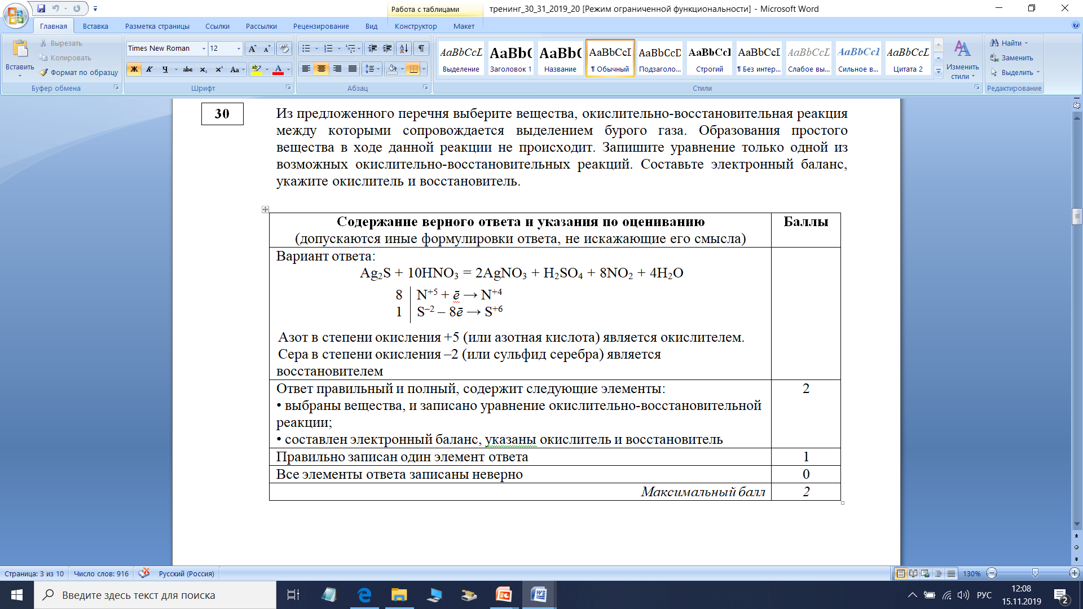

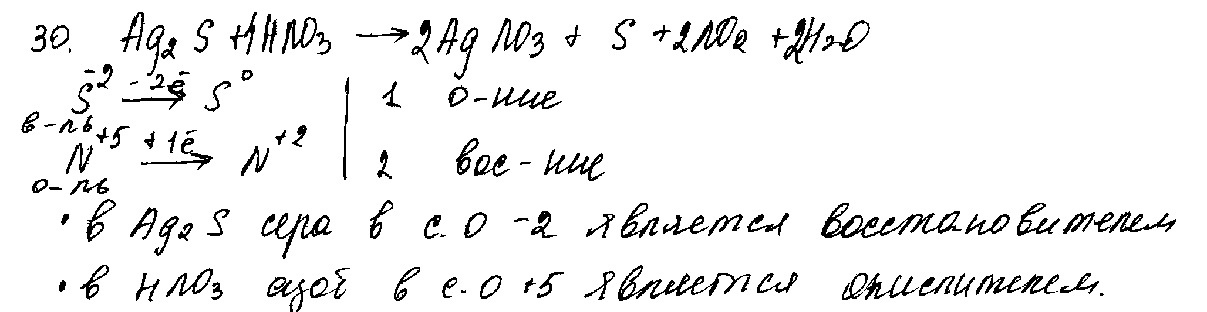

Комментарий
Использованы вещества из предложенного перечня. Приведённое уравнение реакции не соответствует условию задания, так как образовалось простое вещество. Второй элемент ответа не проверяется и не оценивается. (0 баллов)

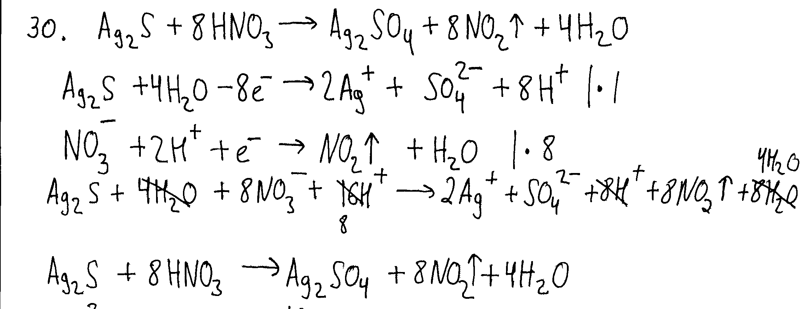

Комментарий
Использованы вещества из предложенного перечня. Приведённое уравнение соответствует условию задания. Коэффициенты расставлены верно. Электронный баланс составлен (почти) верно, однако окислитель и восстановитель не указаны. (1 балл)

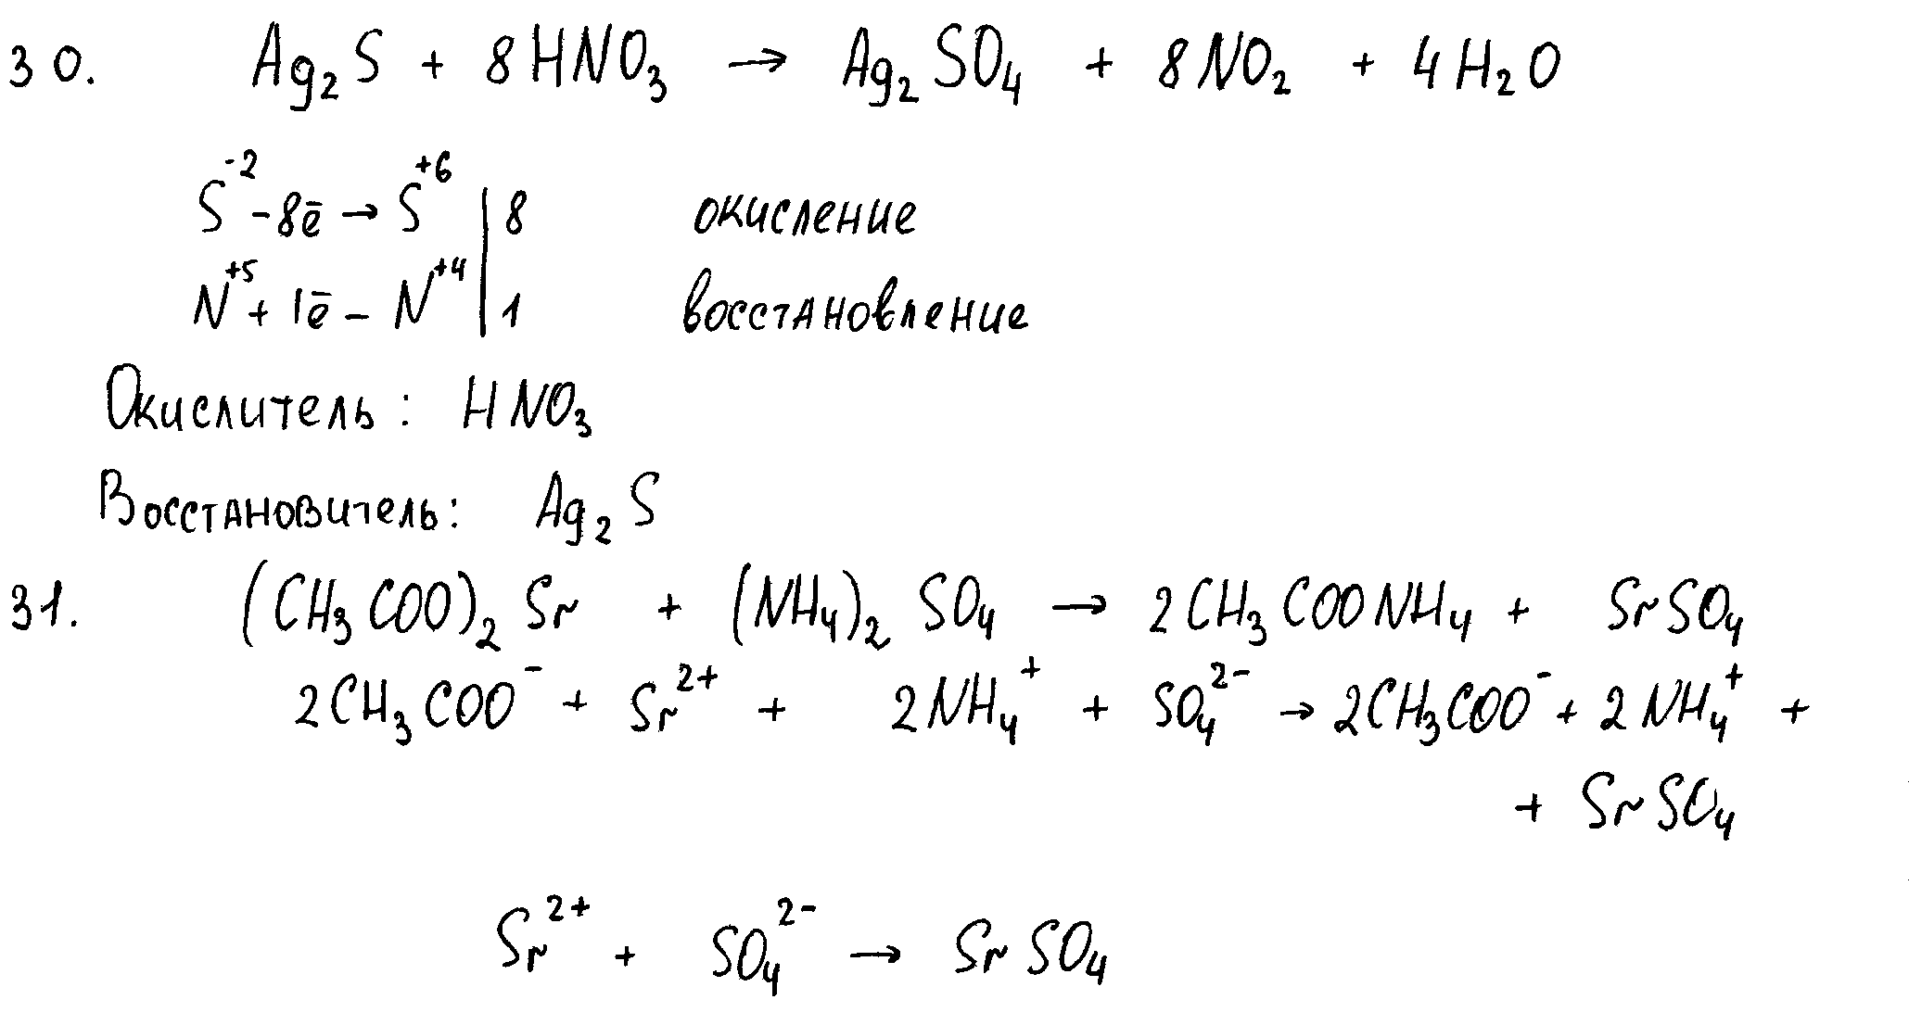
Комментарий
Использованы вещества из предложенного перечня. Приведённое уравнение соответствует условию задания. Коэффициенты расставлены верно. Электронный баланс составлен верно; окислитель и восстановитель указаны верно. (2 балла)

Задание 31

Для выполнения заданий 30, 31 используйте следующий перечень веществ: нитрит натрия, сероводород, нитрат серебра, дихромат натрия, оксид марганца(IV), серная кислота. Допустимо использование водных растворов веществ.

31
Из предложенного перечня веществ выберите слабую кислоту и вещество, которое вступает с этой кислотой в реакцию ионного обмена. Запишите молекулярное, полное и сокращённое ионные уравнения только одной из возможных реакций.

Вариант ответа:
H₂S + 2AgNO₃ = 2HNO₃ + Ag₂S
H₂S + 2Ag⁺ + 2NO₃– = 2H⁺ + 2NO₃– + Ag₂S
H₂S + 2Ag⁺ = 2H⁺ + Ag₂S

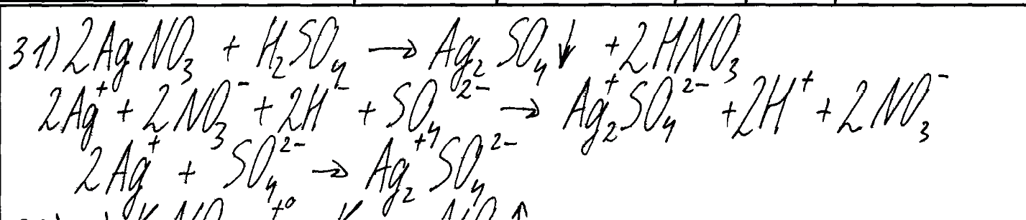

Комментарий
Приведённое уравнение реакции не соответствует условию задания (нужно было выбрать слабую кислоту). Все составленные уравнения реакций не проверяются. (0 баллов)

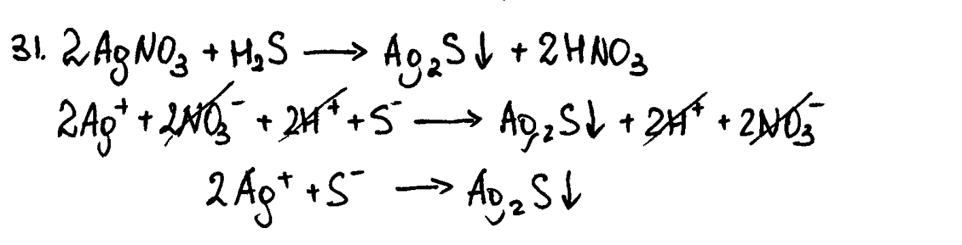
Комментарий
Приведённое уравнение реакции соответствует условию задания. Коэффициенты расставлены верно. В полном и сокращённом ионном уравнениях реакций у сульфид-иона пропущена величина заряда (–2). (1 балл)

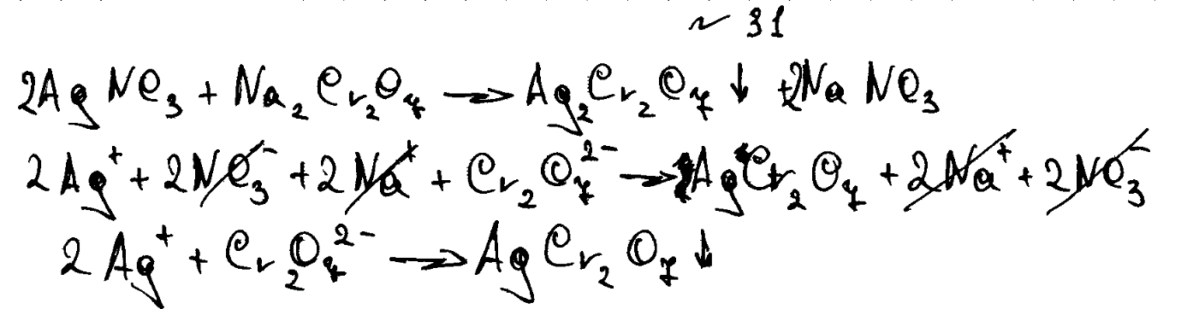
Комментарий
Приведённое уравнение реакции не соответствует условию задания: выбраны соли, а не слабая кислота. Задание не оценивается. (0 баллов)

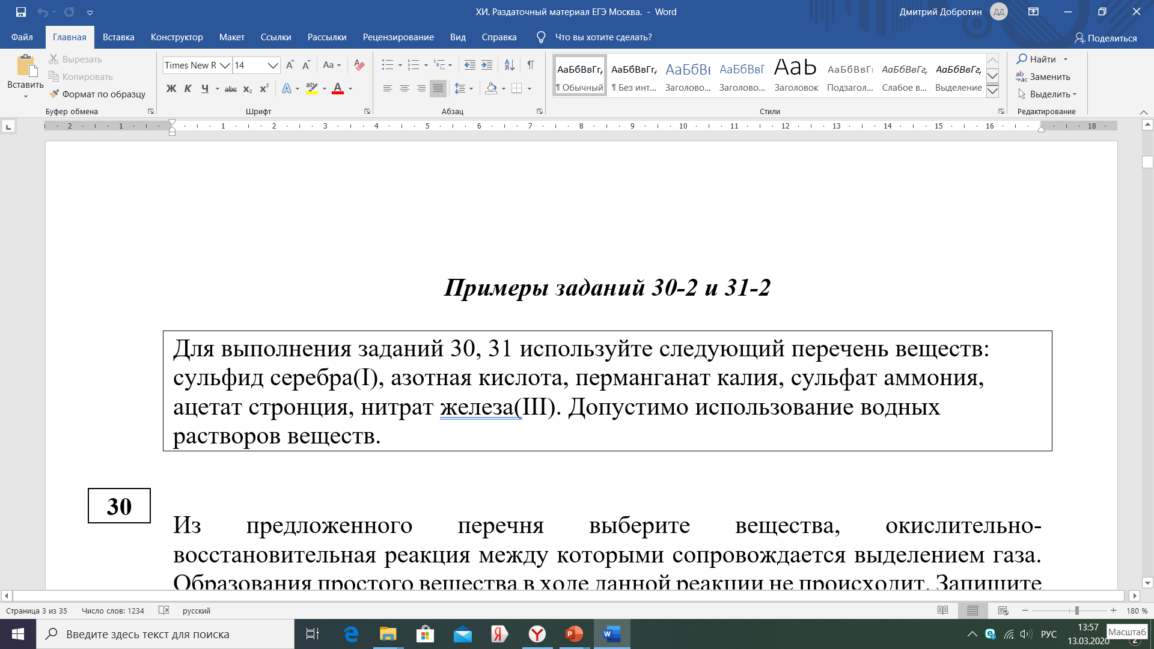

Из предложенного перечня выберите два вещества, реакция ионного обмена между которыми сопровождается образованием осадка. Запишите молекулярное, полное и сокращённое ионные уравнения только одной из возможных реакций.
31

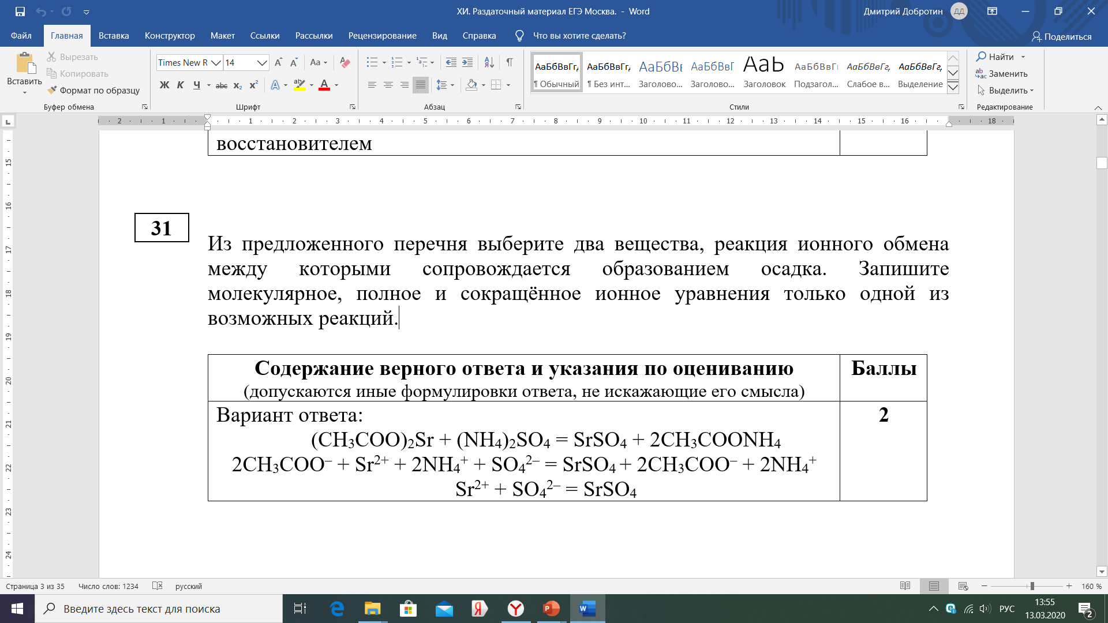

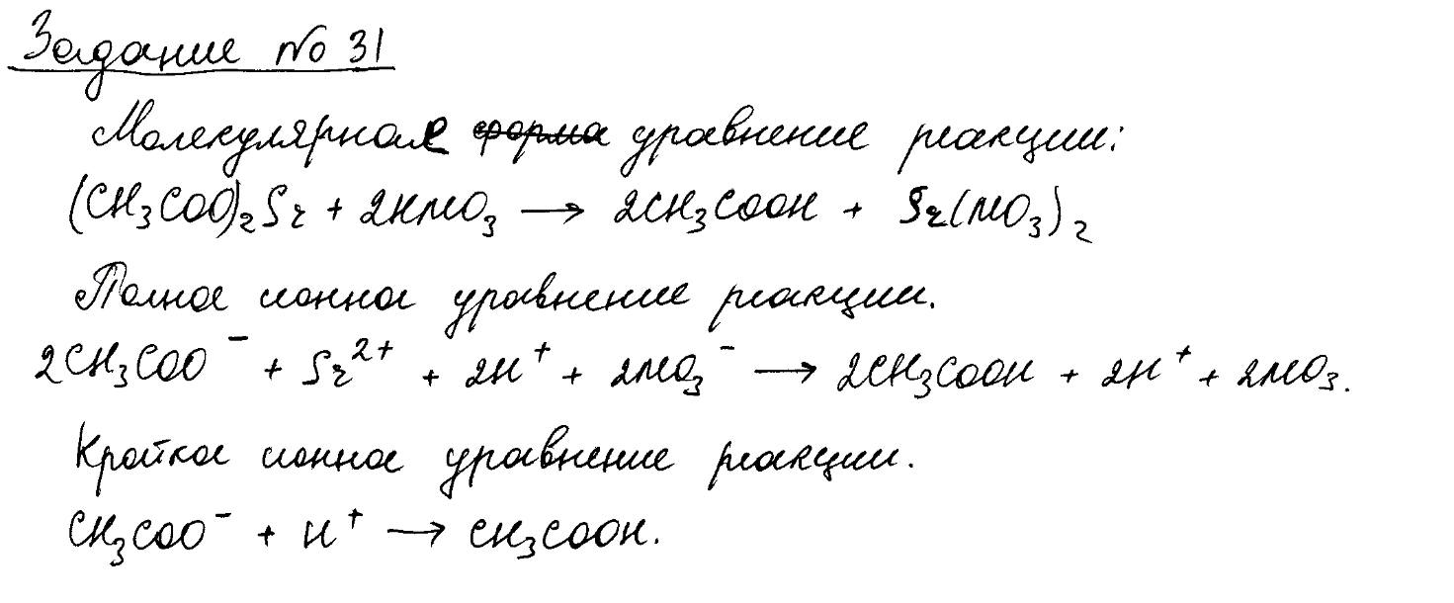
Комментарий
Молекулярное уравнение реакции составлено верно, в соответствии с условием задания. Полное и сокращённое ионные уравнения реакций составлены почти верно: в полном ионном уравнении в продуктах реакции отсутствует заряд у нитрат-иона. Есть основание для не выставления балла. Однако так как в левой части формула нитрат-ион записана верно и в формулах всех остальных веществ ионы записаны также без ошибок, считаем возможным балл засчитать. (2 балла)

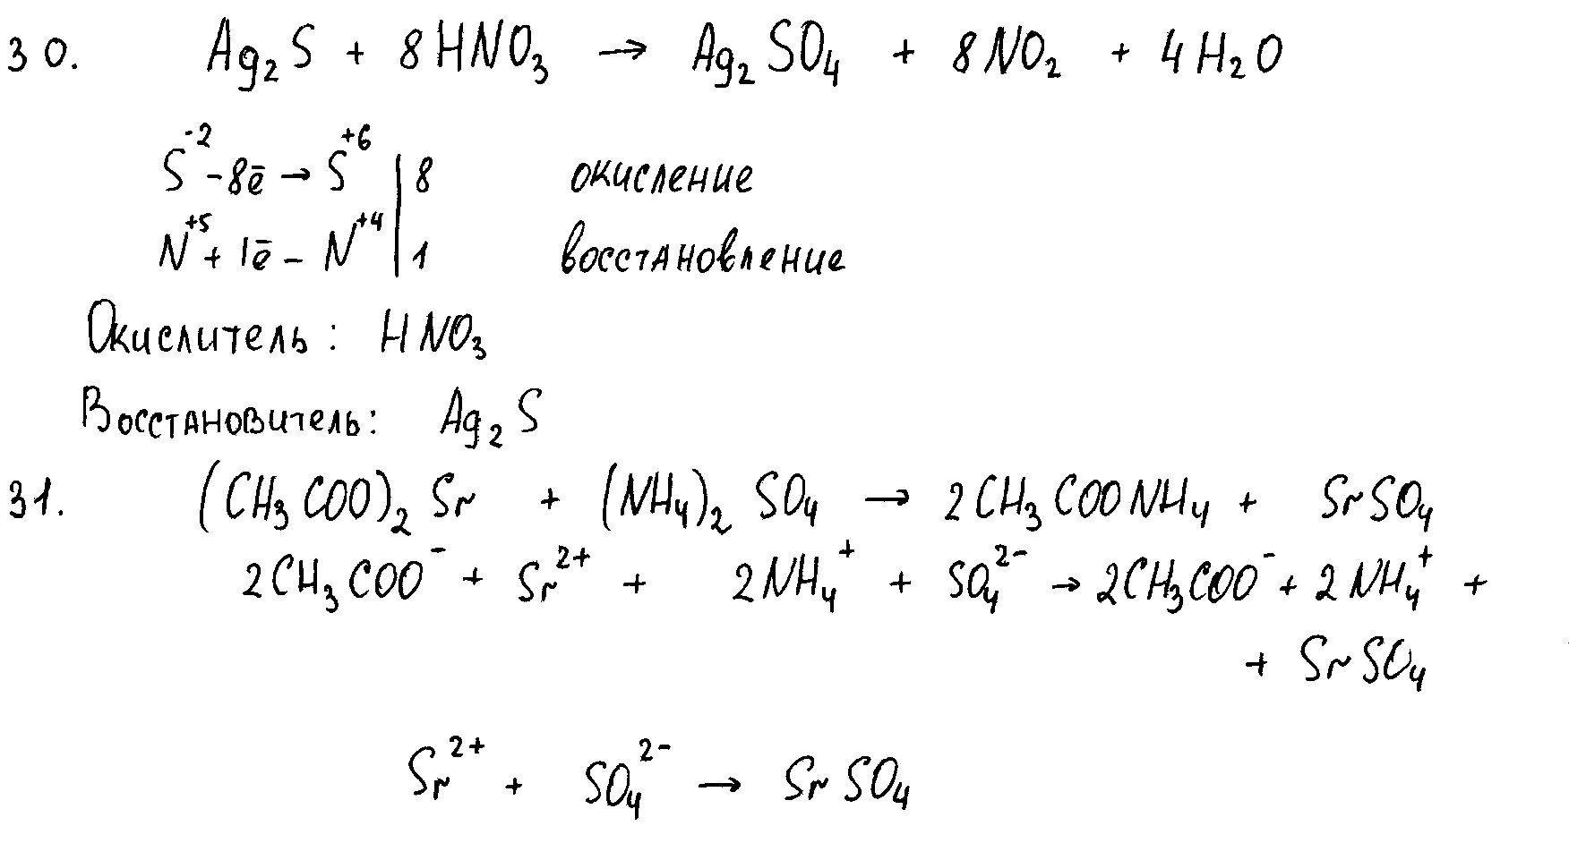
Комментарий
Молекулярное уравнение реакции составлено верно, в соответствии с условием задания. Полное и сокращённое ионные уравнения реакций составлены также верно. (2 балла)

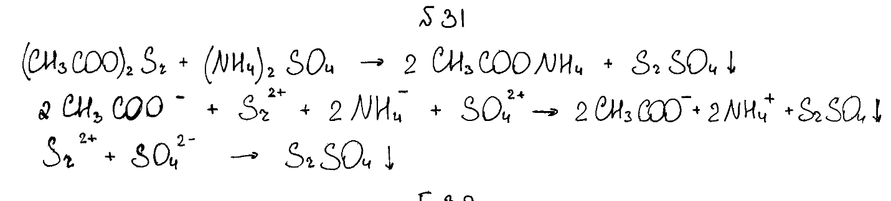
Комментарий
Молекулярное уравнение реакции составлено верно, в соответствии с условием задания. В полном ионном уравнении неверно записан заряд иона аммония: есть основание для не выставления балла. Однако в правой части все остальные ионы записаны верно и сокращённое ионное уравнение реакций составлено верно. В связи с этим считаем возможным выставить максимальную оценку. (2 балла)

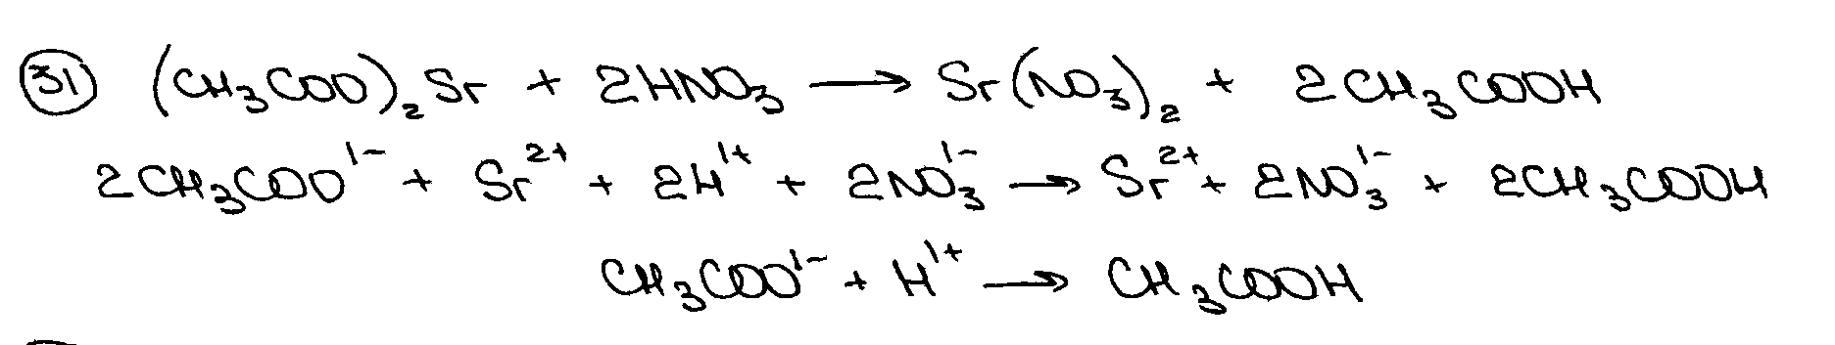
Комментарий
Молекулярное уравнение реакции составлено верно, но не соответствует условию задания: осадок не образуется. Дальнейшие записи не проверяются. (0 баллов)
Однако если бы в качестве дополнительного фильтра стояло образование слабого электролита, то выполненное задание можно было бы оценить в максимальное число баллов, т.е. указание величин единичных зарядов не стало бы основанием для выставления нулевого балла. (0 баллов)

Задание 32

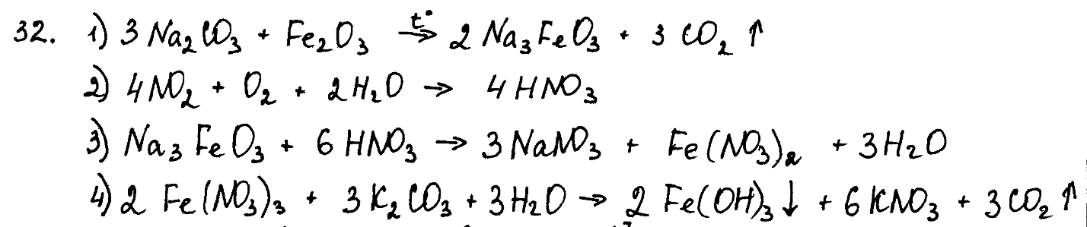
Комментарий
Ошибки допущены в первом и в третьем уравнениях реакций. (2 балла)

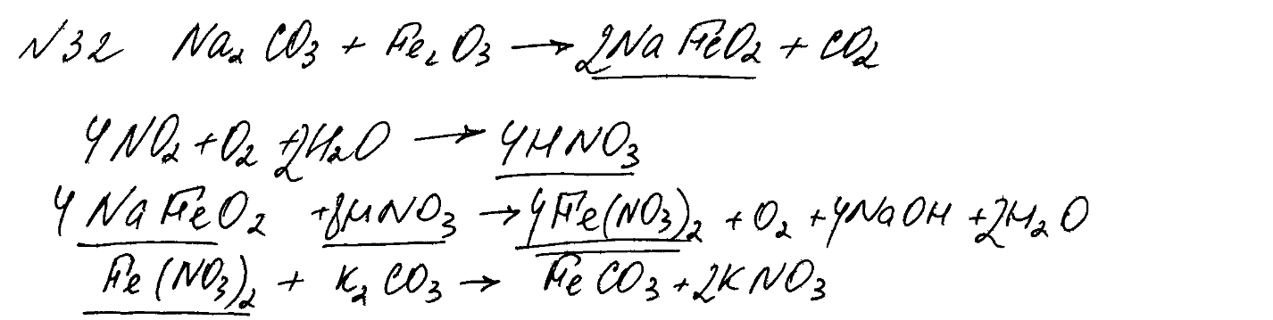
Комментарий
Уравнения реакций 3 и 4 и записано неверно. Уравнение 4 не соответствует условию задания: «…выделили поместили в раствор карбоната калия». (2 балла)

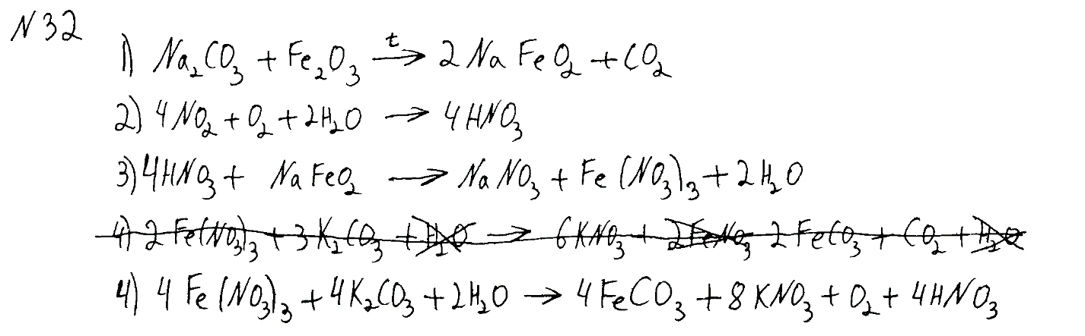
Комментарий
Неверно записано уравнение 4. (3 балла)

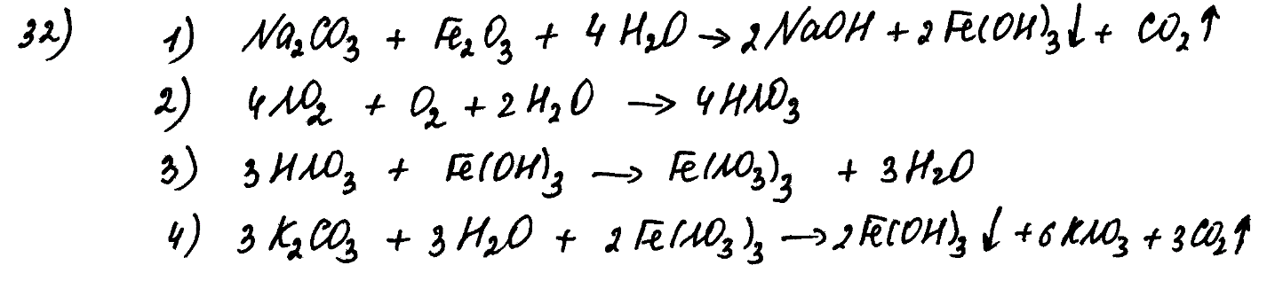
Комментарий
Неверно записано уравнение 1. Уравнение 3 не соответствует условию задания. (2 балла)

Задание 33

Напишите уравнения реакций, с помощью которых можно осуществить следующие превращения:
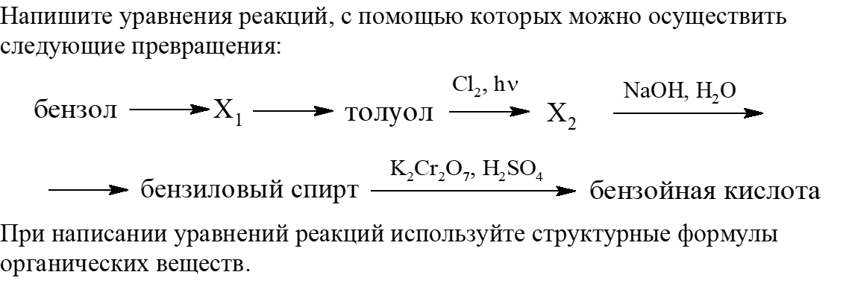
При написании уравнений реакций используйте структурные формулы органических веществ.

Содержание верного ответа и указания по оцениванию  (допускаются иные формулировки ответа, не искажающие его смысла) | Баллы
Вариант ответа:
Ответ правильный и полный, включает все названные выше элементы | 5
Правильно записаны четыре уравнения реакций | 4
Правильно записаны три уравнения реакций | 3
Правильно записаны два уравнения реакций | 2
Правильно записано одно уравнение реакции | 1
Все элементы ответа записаны неверно | 0
Максимальный балл | 5
Примечание. Допустимо использование структурных формул разного вида (развёрнутой, сокращённой, скелетной), однозначно отражающих порядок связи атомов и взаимное расположение заместителей и функциональных групп в молекуле органического вещества.

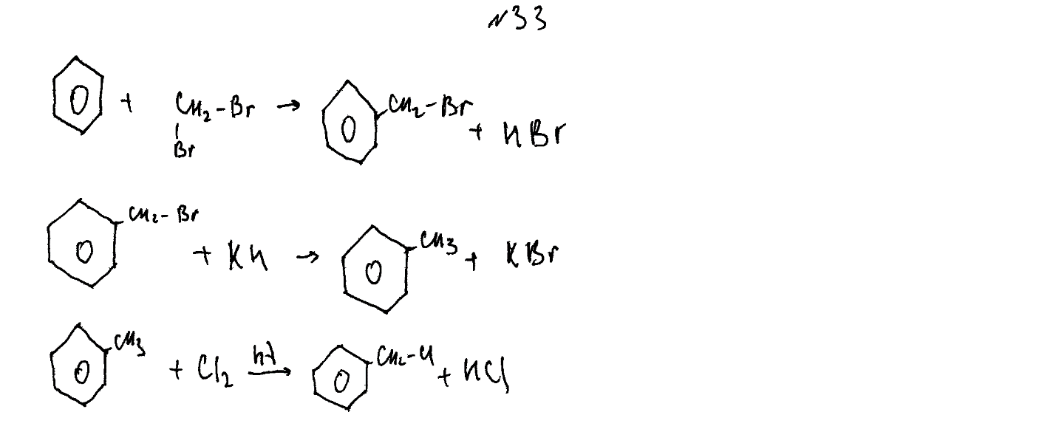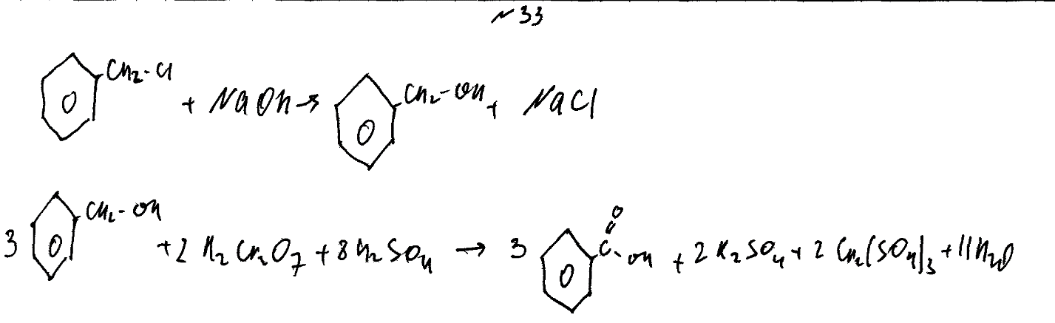
Комментарий
Уравнения 1 и 2 записаны неверно. (3 балла)

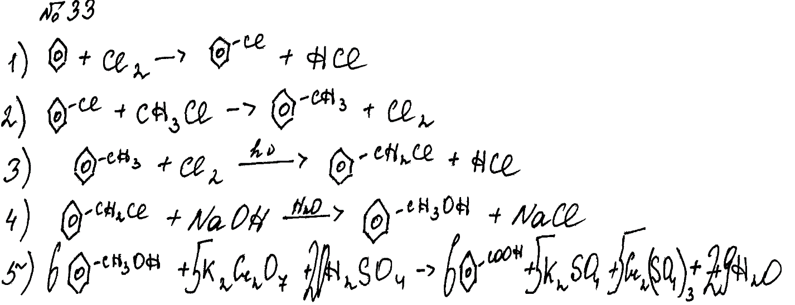
Комментарий
Уравнения 2, 4 и 5 записаны неверно. (1 балл)

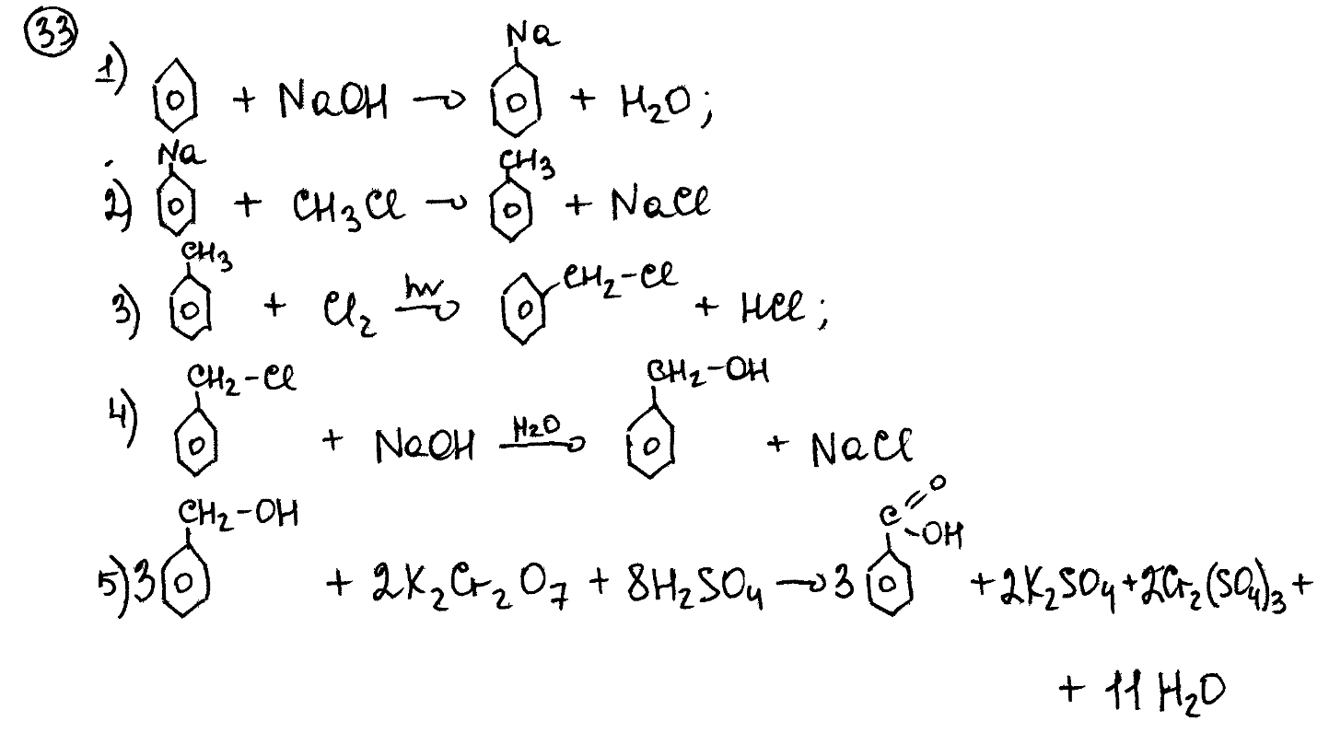
Комментарий
Уравнения 1 и 2 записаны неверно.(3 балла)
Задание 34Комментарий
Верно составлены только два уравнения реакций (1 балл). Во втором и третьем элементах ответа допущены ошибки при определении количества вещества и массы оставшегося хлорида натрия. Это привело к ошибке в расчёте массы получившегося раствора. (1 балл)

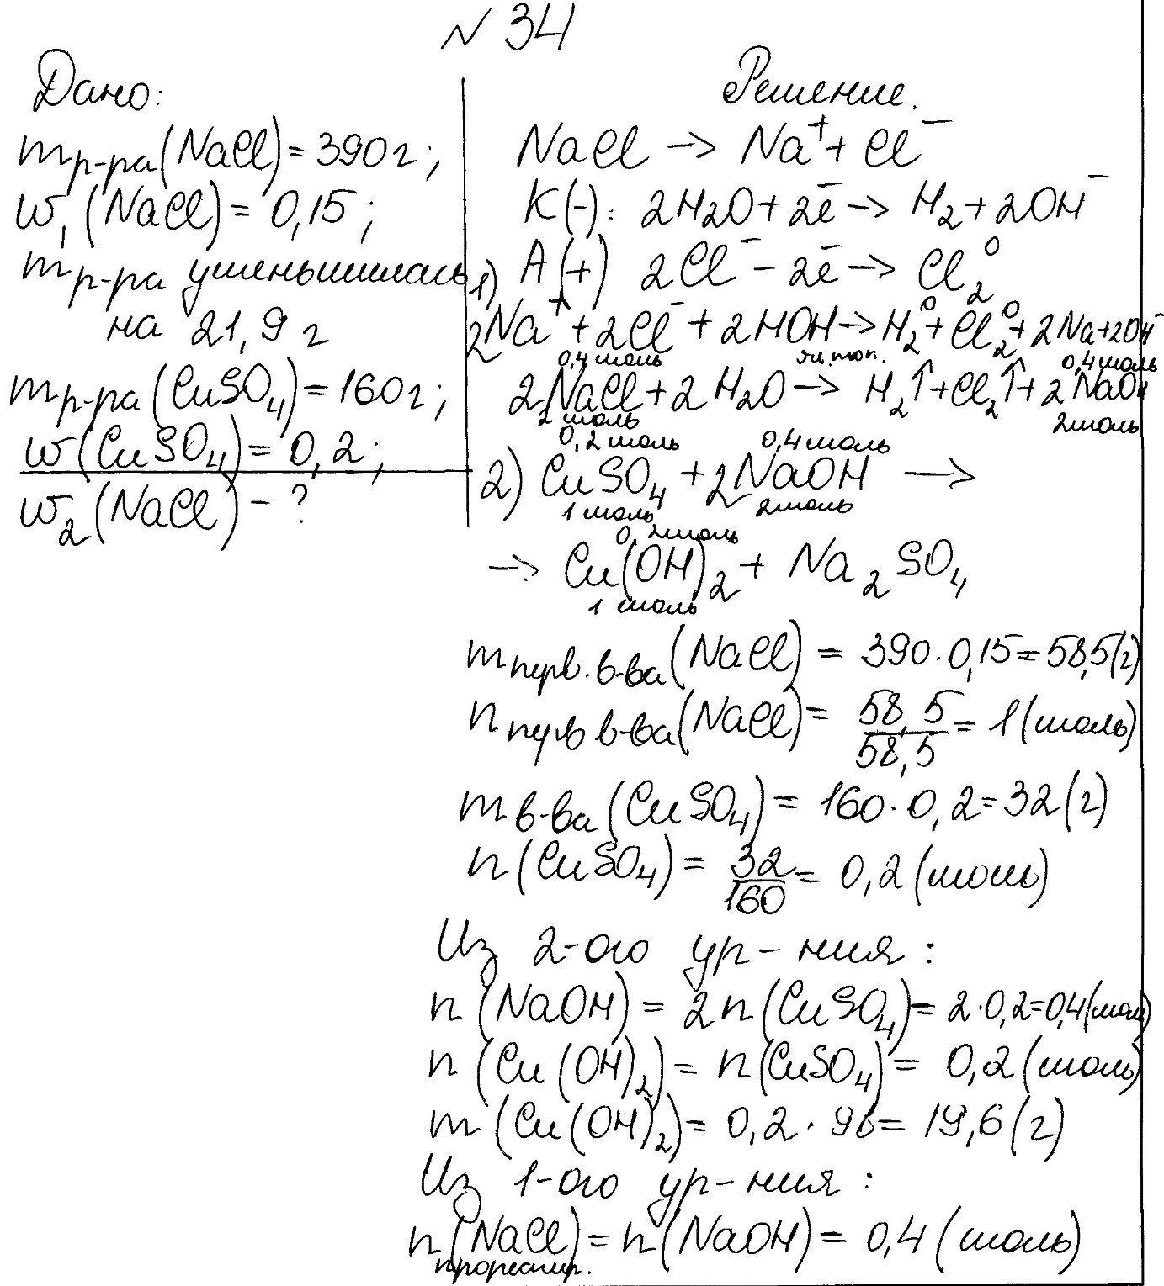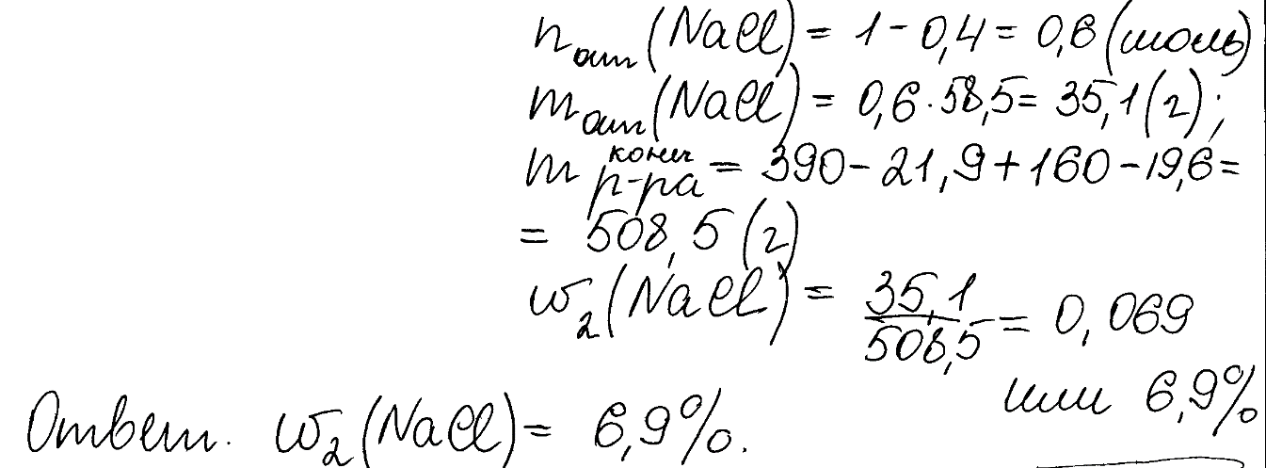

Комментарий
Верно записаны только два уравнения реакций. При установлении взаимосвязи данных, представленных в условии задания, с искомыми величинами нарушена логика, в результате чего количество вещества и масса оставшегося в растворе хлорида натрия рассчитаны неверно. В результате искомая массовая доля раствора определена неверно. (2 балла)

Задание 35

Некоторое органическое вещество содержит 9,43% водорода, а также углерод и кислород, массовые доли которых равны. Это вещество реагирует с натрием и со свежеосаждённым гидроксидом меди(II), молекула его содержит третичный атом углерода.

На основании данных условия задания:

1) проведите необходимые вычисления (указывайте единицы измерения физических величин) и установите молекулярную формулу исходного органического вещества;

2) составьте структурную формулу исходного вещества, которая однозначно отражает порядок связи атомов в его молекуле;

3) напишите уравнение реакции исходного вещества с избытком натрия (используйте структурные формулы органических веществ).

Содержание верного ответа и указания по оцениванию  (допускаются иные формулировки ответа, не искажающие его смысла) | Баллы
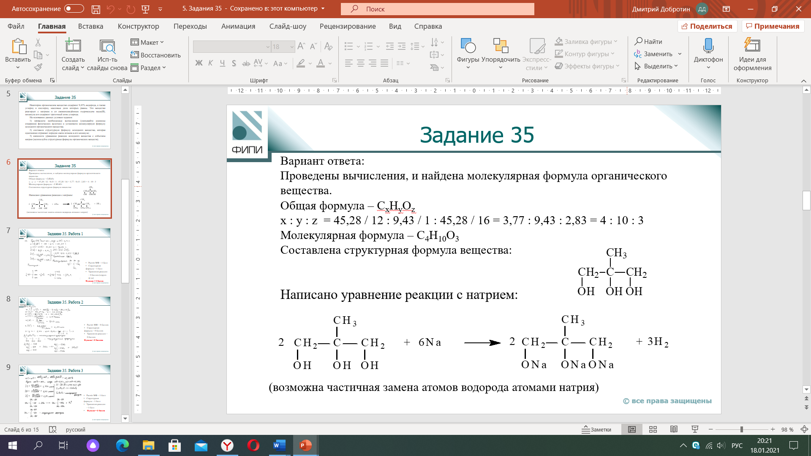
Ответ правильный и полный, содержит следующие элементы:  - правильно произведены вычисления, необходимые для установления молекулярной формулы вещества, и записана молекулярная формула вещества;  - записана структурная формула органического вещества, которая отражает порядок связи и взаимное расположение заместителей и функциональных групп в молекуле в соответствии с условием задания;  - с использованием структурной формулы органического вещества записано уравнение реакции, на которую даётся указание в условии задания | 3
Правильно записаны два элемента ответа | 2
Правильно записан один элемент ответа | 1
Все элементы ответа записаны неверно | 0
Максимальный балл | 3

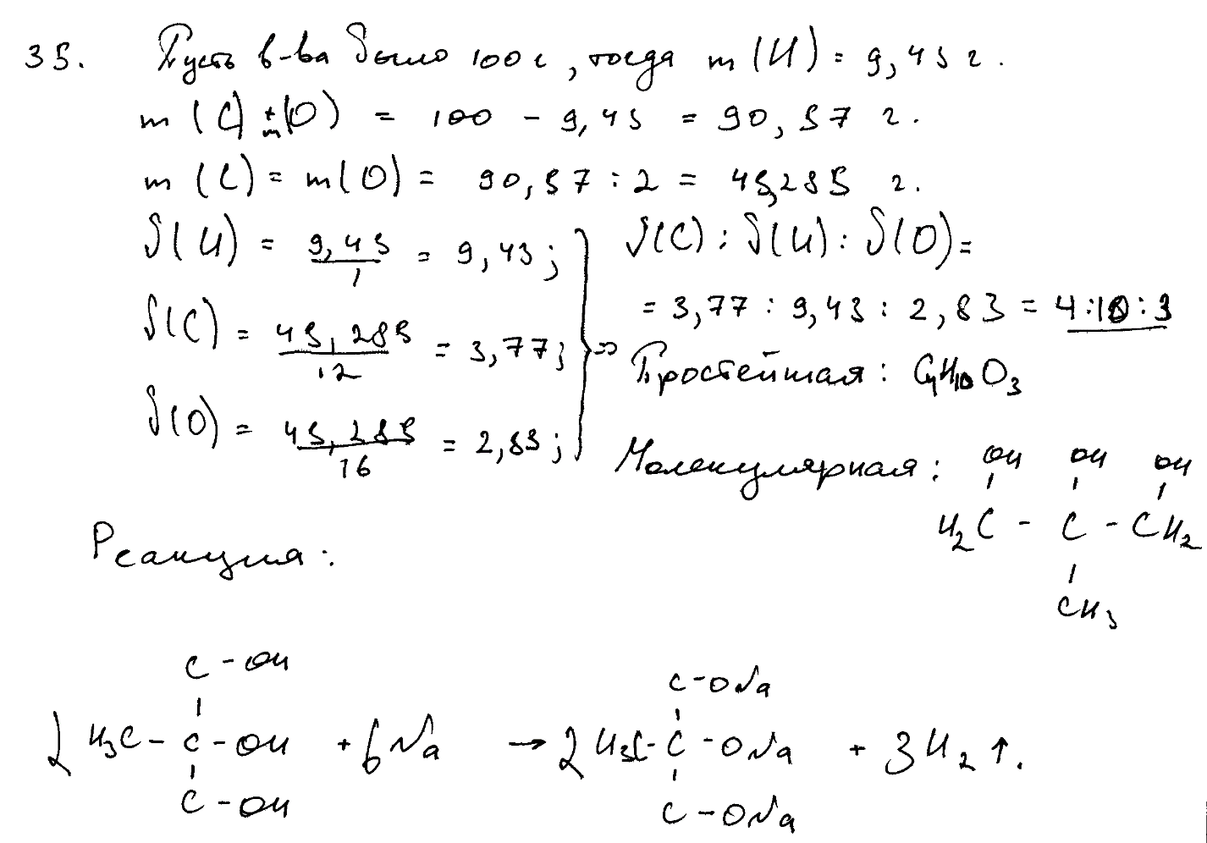

Комментарий
Расчёты для определения молекулярной формулы выполнены верно (1 балл); структурная формула определена верно (1 балл); в уравнении реакции в формуле спирта не хватает водородов – 0 баллов. (2 балла)

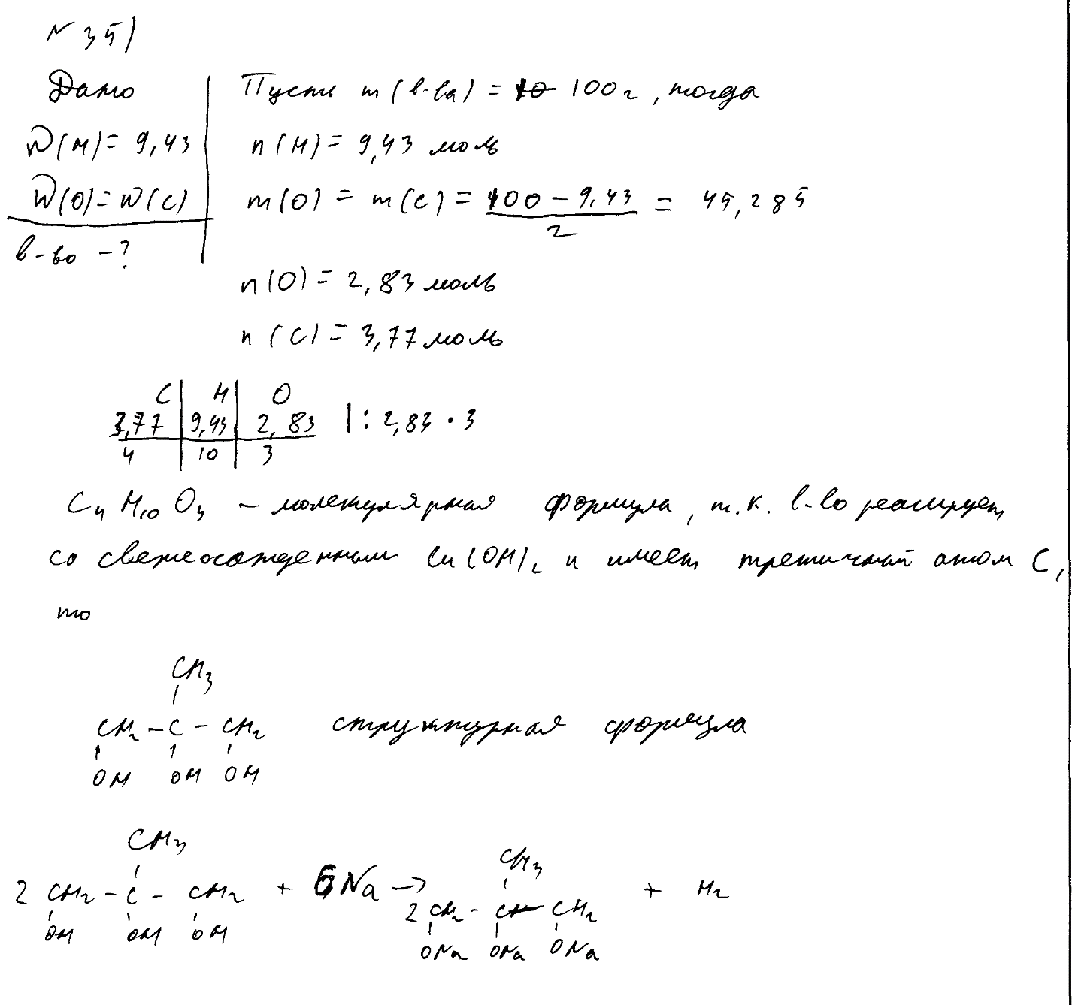
Комментарий
Расчёты для определения молекулярной формулы выполнены верно (1 балл); структурная формула определена верно – 1 балл; ошибка в составлении уравнения реакции (пропущен коэффициент перед Н₂). (2 балла).

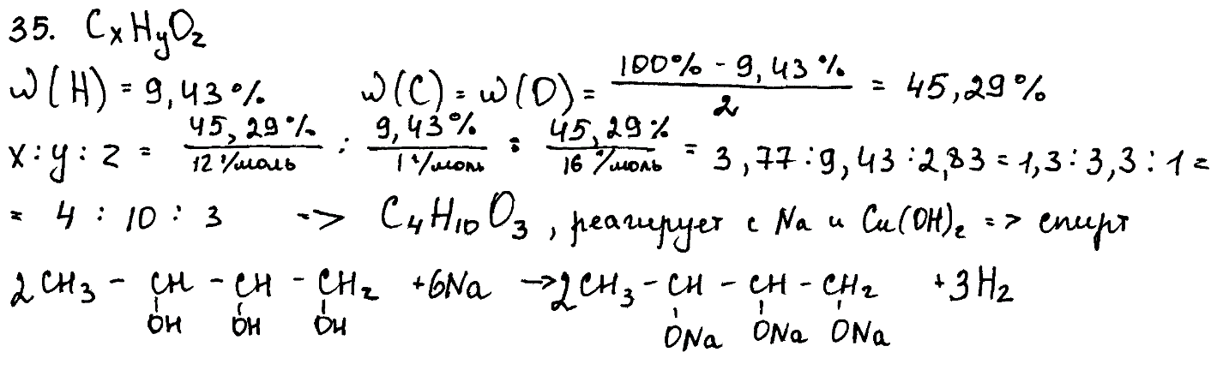
Комментарий
Расчёты для определения молекулярной формулы выполнены верно (1 балл); структурная формула определена неверно: нет третичного атома углерода (0 баллов); уравнение реакции составлено с веществом, не соответствующим условию задания (0 баллов).

Приложение 1
Обобщённый план варианта КИМ ЕГЭ 2021 года по химии

Уровни сложности заданий: Б – базовый; П – повышенный; В – высокий.

Порядковый номер задания в работе | Проверяемые элементы  содержания | Коды прове-ряемых элементов содержа-ния по кодифи-катору | Коды  требо-ваний | Уро-вень слож-ности зада-  ния | Макс. балл за вы-полнение зада-ния | При-мерное время выпол-нения задания (мин.)
Часть 1
1 | Строение электронных оболочек атомов элементов первых четырёх периодов: s-, p- и d-элементы.  Электронная конфигурация атома. Основное и возбуждённое состояния атомов | 1.1.1 | 1.2.1,  2.3.1 | Б | 1 | 2–3
2 | Закономерности изменения химических свойств элементов и их соединений по периодам и группам.  Общая характеристика металлов IА–IIIА групп в связи с их положением в Периодической системе химических элементов Д.И. Менделеева и особенностями строения их атомов.  Характеристика переходных элементов – меди, цинка, хрома, железа – по их положению в Периодической системе химических элементов Д.И. Менделеева и особенностям строения их атомов.  Общая характеристика неметаллов IVА–VIIА групп в связи с их положением в Периодической системе химических элементов Д.И. Менделеева и особенностями строения их атомов | 1.2.1,  1.2.2,  1.2.3,  1.2.4 | 1.2.3,  2.4.1,  2.3.1 | Б | 1 | 2–3

3 | Электроотрицательность. Степень окисления и валентность химических элементов | 1.3.2 | 1.1.1,  2.2.1 | Б | 1 | 2–3
4 | Ковалентная химическая связь, её разновидности и механизмы образования. Характеристики ковалентной связи (полярность и энергия связи). Ионная связь. Металлическая связь. Водородная связь.  Вещества молекулярного и немолекулярного строения. Тип кристаллической решётки. Зависимость свойств веществ от их состава и строения | 1.3.1,  1.3.3 | 2.2.2,  2.4.2,  2.4.3 | Б | 1 | 2–3
5 | Классификация неорганических веществ. Номенклатура неорганических веществ (тривиальная и международная) | 2.1 | 1.3.1,  2.2.6 | Б | 1 | 2–3
6 | Характерные химические свойства простых веществ – металлов: щелочных, щёлочноземельных, магния, алюминия; переходных металлов: меди, цинка, хрома, железа.  Характерные химические свойства простых веществ – неметаллов: водорода, галогенов, кислорода, серы, азота, фосфора, углерода, кремния. Характерные химические свойства оксидов: оснóвных, амфотерных, кислотных | 2.2,  2.3,  2.4 | 2.3.2,  2.3.3, | Б | 1 | 2–3
7 | Характерные химические свойства оснований и амфотерных гидроксидов. Характерные химические свойства кислот.  Характерные химические свойства солей: средних, кислых, оснóвных; комплексных (на примере гидроксосоединений алюминия и цинка).  Электролитическая диссоциация электролитов в водных растворах. Сильные и слабые электролиты.  Реакции ионного обмена | 2.5,  2.6,  2.7,  1.4.5,  1.4.6 | 2.3.3,  1.1.1,  1.1.2,  1.2.1,  2.4.4 | Б | 2 | 2–3
8 | Характерные химические свойства неорганических веществ:  - простых веществ – металлов: щелочных, щёлочноземельных, магния, алюминия, переходных металлов (меди, цинка, хрома, железа);  - простых веществ – неметаллов: водорода, галогенов, кислорода, серы, азота, фосфора, углерода, кремния;  - оксидов: оснóвных, амфотерных, кислотных;  - оснований и амфотерных гидроксидов;  - кислот;  - солей: средних, кислых, оснóвных; комплексных (на примере гидроксосоединений алюминия и цинка) | 2.2,  2.3,  2.4,  2.5,  2.6,  2.7 | 2.3.3 | П | 2 | 5–7
9 | Характерные химические свойства неорганических веществ:  - простых веществ – металлов: щелочных, щёлочноземельных, магния, алюминия, переходных металлов (меди, цинка, хрома, железа);  - простых веществ – неметаллов: водорода, галогенов, кислорода, серы, азота, фосфора, углерода, кремния;  - оксидов: оснóвных, амфотерных, кислотных;  - оснований и амфотерных гидроксидов;  - кислот;  - солей: средних, кислых, оснóвных; комплексных (на примере гидроксосоединений алюминия и цинка) | 2.2,  2.3,  2.4,  2.5,  2.6,  2.7 | 2.3.3,  2.4.3,  2.4.4 | П | 2 | 5–7
10 | Взаимосвязь неорганических веществ | 2.8 | 2.3.3,  2.4.3 | Б | 1 | 2–3
11 | Классификация органических веществ. Номенклатура органических веществ (тривиальная и международная) | 3.3 | 2.2.6 | Б | 1 | 2–3
12 | Теория строения органических соединений: гомология и изомерия (структурная и пространственная). Взаимное влияние атомов в молекулах.  Типы связей в молекулах органических веществ. Гибридизация атомных орбиталей углерода. Радикал. Функциональная группа | 3.1,  3.2 | 1.2.1,  2.2.2,  2.2.3,  2.2.7 | Б | 1 | 2–3
13 | Характерные химические свойства углеводородов: алканов, циклоалканов, алкенов, диенов, алкинов, ароматических углеводородов (бензола и гомологов бензола, стирола).  Основные способы получения углеводородов (в лаборатории). Ионный (правило В.В. Марковникова) и радикальные механизмы реакций в органической химии | 3.4,  4.1.7,  1.4.10 | 2.3.4,  1.3.4,  2.5.1 | Б | 1 | 2–3
14 | Характерные химические свойства предельных одноатомных и многоатомных спиртов, фенола.  Характерные химические свойства альдегидов, предельных карбоновых кислот, сложных эфиров.  Основные способы получения кислородсодержащих органических соединений (в лаборатории) | 3.5,  3.6,  4.1.8 | 2.3.4,  1.3.4,  2.5.1 | Б | 1 | 2–3
15 | Характерные химические свойства азотсодержащих органических соединений: аминов и аминокислот. Важнейшие способы получения аминов и аминокислот.  Биологически важные вещества: жиры, углеводы (моносахариды, дисахариды, полисахариды), белки | 3.7,  3.8 | 2.3.4 | Б | 1 | 2–3
16 | Характерные химические свойства углеводородов: алканов, циклоалканов, алкенов, диенов, алкинов, ароматических углеводородов (бензола и гомологов бензола, стирола). Основные способы получения углеводородов | 3.4,  4.1.7. | 2.3.4,  2.4.4 | П | 2 | 5–7
17 | Характерные химические свойства предельных одноатомных и многоатомных спиртов, фенола, альдегидов, карбоновых кислот, сложных эфиров. Важнейшие способы получения кислородсодержащих органических соединений | 3.5,  3.6,  4.1.8 | 2.3.4 | П | 2 | 5–7
18 | Взаимосвязь углеводородов, кислородсодержащих и азотсодержащих органических соединений | 3.9 | 2.3.4,  2.4.3 | Б | 1 | 2–3
19 | Классификация химических реакций в неорганической и органической химии | 1.4.1 | 2.2.8 | Б | 1 | 2–3
20 | Скорость реакции, её зависимость от различных факторов | 1.4.3 | 2.4.5 | Б | 1 | 2–3
21 | Реакции окислительно-восстановительные | 1.4.8 | 2.2.1,  2.2.5 | Б | 1 | 2–3
22 | Электролиз расплавов и растворов (солей, щелочей, кислот) | 1.4.9 | 1.1.3,  2.2.5, | П | 2 | 5–7
23 | Гидролиз солей. Среда водных растворов: кислая, нейтральная, щелочная | 1.4.7 | 2.2.4 | П | 2 | 5–7
24 | Обратимые и необратимые химические реакции. Химическое равновесие. Смещение равновесия под действием различных факторов | 1.4.4 | 2.4.5 | П | 2 | 5–7
25 | Качественные реакции на неорганические вещества и ионы. Качественные реакции органических соединений | 4.1.4,  4.1.5 | 2.5.1 | П | 2 | 5–7
26 | Правила работы в лаборатории. Лабораторная посуда и оборудование. Правила безопасности при работе с едкими, горючими и токсичными веществами, средствами бытовой химии.  Научные методы исследования химических веществ и превращений. Методы разделения смесей и очистки веществ.  Понятие о металлургии: общие способы получения металлов.  Общие научные принципы химического производства (на примере промышленного получения аммиака, серной кислоты, метанола). Химическое загрязнение окружающей среды и его последствия. Природные источники углеводородов, их переработка.  Высокомолекулярные соединения. Реакции полимеризации и поликонденсации. Полимеры. Пластмассы, волокна, каучуки | 4.1.1,  4.1.2,  4.2.1,  4.2.2,  4.2.3,  4.2.4,  4.2.5 | 1.3.2,  1.3.3,  1.3.4,  2.2.4 | Б | 1 | 2–3
27 | Расчёты с использованием понятия «массовая доля вещества в растворе» | 4.3.1 | 2.5.2 | Б | 1 | 2–3
28 | Расчёты объёмных отношений газов при химических реакциях. Расчёты по термохимическим уравнениям | 4.3.2,  4.3.4 | 2.5.2 | Б | 1 | 2–3
29 | Расчёты массы вещества или объёма газов по известному количеству вещества, массе или объёму одного из участвующих в реакции веществ | 4.3.3 | 2.5.2 | Б | 1 | 2–3

Часть 2
30 | Реакции окислительно-восстанови-тельные | 1.4.8 | 2.2.5,  2.4.4 | В | 2 | 10–13
31 | Электролитическая диссоциация электролитов в водных растворах. Сильные и слабые электролиты. Реакции ионного обмена | 1.4.5,  1.4.6 | 2.2.4,  2.4.4 | В | 2 | 10–13
32 | Реакции, подтверждающие взаимосвязь различных классов неорганических веществ | 2.8 | 2.3.3,  2.4.3,  2.4.4 | В | 4 | 10–15
33 | Реакции, подтверждающие взаимосвязь органических соединений | 3.9 | 2.3.4,  2.4.3 | В | 5 | 10–15
34 | Расчёты с использованием понятий «растворимость», «массовая доля вещества в растворе».  Расчёты массы (объёма, количества вещества) продуктов реакции, если одно из веществ дано в избытке (имеет примеси).  Расчёты массы (объёма, количества вещества) продукта реакции, если одно из веществ дано в виде раствора с определённой массовой долей растворённого вещества.  Расчёты массовой или объёмной доли выхода продукта реакции от теоретически возможного.  Расчёты массовой доли (массы) химического соединения в смеси | 4.3.1,  4.3.5,  4.3.6,  4.3.8,  4.3.9 | 2.5.2 | В | 4 | 15–20
35 | Установление молекулярной и структурной формулы вещества | 4.3.7 | 2.5.2 | В | 3 | 12–15
Всего заданий – 35; из них по уровню сложности: Б – 21; П – 8; В – 6.
Максимальный первичный балл за работу – 58.
Общее время выполнения работы – 210 мин.

3. Указания по оцениванию развернутых ответов участников ЕГЭ для эксперта, проверяющего развёрнутые ответы на задания 30–35
по ХИМИИ в 2021 году
(документ предоставляется эксперту при проведении оценивания экзаменационных работ вместе с критериями оценивания)

При проверке выполнения заданий с развёрнутым ответом эксперт руководствуется стандартизированными материалами, в которых представлены: критерии и шкалы оценивания выполнения заданий, а также варианты развёрнутых ответов на каждое из заданий части 2 экзаменационной работы.
Проверка и оценивание выполнения заданий с развернутым ответом осуществляется на основе поэлементного анализа ответов экзаменуемых. Метод поэлементного анализа предполагает установление наличия в ответах экзаменуемых каждого из элементов ответа, обозначенного в критериях оценивания.
Ответ экзаменуемого по своему содержанию и последовательности изложения может отличаться от предложенного в критериях варианта ответа. При этом оценивание выполнения задания осуществляется также в соответствии с общими критериями оценивания.

Результаты оценивания переносятся в Протокол проверки развернутых ответов, при этом баллы по каждому заданию переносятся в колонку, название которой соответствует номеру задания (см. Рисунок 1):

- баллы за задание 30 выставляются в графу протокола 30;
- баллы за задание 31 выставляются в графу протокола 31;
- баллы за задание 32 выставляются в графу протокола 32;
- баллы за задание 33 выставляются в графу протокола 33;
- баллы за задание 34 выставляются в графу протокола 34;
- баллы за задание 35 выставляются в графу протокола 35.

Внимание! При выставлении баллов за выполнение задания в «Протокол проверки ответов на задания бланка № 2» следует иметь в виду, что если ответ отсутствует (нет никаких записей, свидетельствующих о том, что экзаменуемый приступал к выполнению задания) (или указан только номер самого задания), то в протокол проставляется «Х», а не «0».

Рисунок 1. Протокол проверки развернутых ответов. Образец
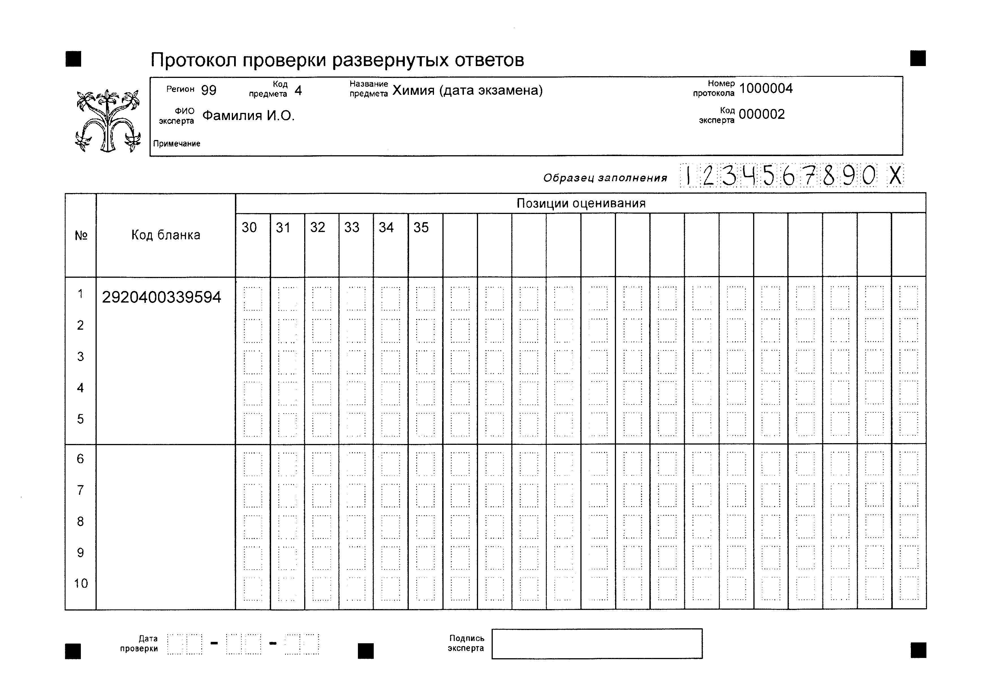
Извлечения из Методических рекомендаций Рособрнадзора по формированию и организации работы предметных комиссий субъекта Российской Федерации при проведении государственной итоговой аттестации по образовательным программам среднего общего образования
Экспертам ПК запрещается:
иметь при себе средства связи, фото-, аудио- и видеоаппаратуру;
копировать и выносить из помещений, в которых работает ПК, экзаменационные работы, критерии оценивания, протоколы проверки экзаменационных работ;
разглашать информацию, содержащуюся в указанных материалах.
Также запрещается:
без уважительной причины покидать аудиторию;
переговариваться с другими экспертами ПК, если речь не идет о консультировании с председателем ПК или с экспертом ПК, назначенным по решению председателя ПК, консультантом.
Если у эксперта возникают вопросы или проблемы, он должен обратиться к председателю ПК или лицу, назначенному председателем предметной комиссии консультантом.
Ниже приведены рекомендации по оцениванию отдельных элементов развернутых ответов и решению возникающих при этом возможных проблем.

№  зада-ния | Критерии детализации ответа по отдельным элементам | Рекомендации по оцениванию отдельных элементов ответа | Решение возможных проблемных ситуаций  (дополнительные рекомендации, которые необходимо учитывать в проблемных ситуациях)
30 | Правильный и полный ответ содержит следующие элементы:  • выбраны вещества, и записано молекулярное уравнение окислительно-восстановительной реакции;  • составлен электронный баланс, указаны окислитель и восстановитель | 1. Ставится 1 балл, если выбраны вещества из предложенного списка и составлено молекулярное уравнение окислительно-восстановительной реакции между ними, которое полностью соответствует условию задания:  - выбраны вещества, вступающие в окислительно-восстановительную реакцию, признаки протекания которой соответствуют условию задания;  - правильно составлены формулы веществ-продуктов этой окислительно-восстановительной реакции;  - расставлены коэффициенты в уравнении реакции (при этом допустимо использование кратных коэффициентов, в том числе и дробных).  2. Ставится 1 балл за составление электронного баланса, если:  - правильно указаны степени окисления элемента-окислителя и элемента-восстановителя, участвующих в процессах окисления и восстановления;  - при составлении электронного баланса любым способом показано, что число отданных восстановителем электронов равно числу электронов, принимаемых окислителем; при этом может быть использован метод полуреакций (электронно-ионный баланс);  - указаны окислитель и восстановитель | В качестве исходных веществ (окислителя и восстановителя) могут быть использованы только вещества из предложенного списка (вода используется в качестве среды для протекания реакций).  Реакции диспропорционирования, которые протекают с участием среды (раствора щёлочи или кислоты), могут приниматься как верный ответ.  Степень окисления 0 может не указываться экзаменуемым. Если степень окисления не указана, то считать её равной 0.  Считать верными записи, подобные следующим: «Cl^{–1}», «Cl–», «2Cr³⁺», «Cr⁺⁶», «Cl⁰», «Cl₂⁰», – которые может использовать экзаменуемый при указании степени окисления.  Считать неверными записи, подобные следующим: «N₂^{3–}», «Cr₂⁶⁺» (или «N₂^{–3}» «Cr₂⁺⁶»).  Наличие в ответе экзаменуемого взаимоисключающих суждений или обозначений следует рассматривать как факт несформированности умения применять данные знания (например, знаки «+» и «–» в записи электронного баланса не соответствуют природе окислителя или восстановителя).  Экзаменуемый может:  - в качестве окислителя и восстановителя указать элементы в соответствующей строчке электронного баланса, или отдельно выписать формулы / названия веществ;  - обозначить окислитель и восстановитель одной буквой («В» и «О»).  Второй элемент ответа (составление электронного баланса) оценивается, если:  - первый элемент ответа оценён 1 баллом;  - первый элемент ответа оценён 0 баллов из-за незначительных ошибок, таких как пропуск 1–2 коэффициентов и пр.  Если выбраны вещества из списка, между которыми невозможно протекание окислительно-восстановительной реакции, или неверно указаны продукты реакции, то за молекулярное уравнение ставится 0 баллов и электронный баланс не оценивается – 0 баллов.  При оценивании выполнения задания принимается во внимание тот факт, что экзаменуемый может использовать свой алгоритм выполнения задания (отличный от предложенного «варианта ответа»).  Если в ответе к данному заданию приводятся уравнения нескольких реакций, то проверяется правильность записи только первого из них
31 | Правильный и полный ответ содержит следующие элементы:  • выбраны вещества, и записано молекулярное уравнение реакции ионного обмена;  • записаны полное и сокращённое ионные уравнения реакций | 1. Ставится 1 балл, если выбраны вещества из списка и составлено молекулярное уравнение реакции ионного обмена между ними:  - из предложенного списка веществ выбраны вещества, между которыми реакция ионного обмена протекает так, как указано в условии задания;  - расставлены коэффициенты в молекулярном уравнении реакции.  2. Ставится 1 балл, если записаны полное и сокращённое ионные уравнения:  - правильно указаны заряды ионов в каждом из ионных уравнений реакций (например, «Na⁺» или «SO₄^{2–}»);  - в ионном уравнении реакции формулы слабых электролитов, практически нерастворимых веществ и газов записаны в молекулярном виде;  в сокращённом ионном уравнении коэффициенты должны быть указаны минимальными целыми числами | При составлении как молекулярного, так и ионного уравнения реакции экзаменуемый может не использовать обозначения осадка «↓» или газа «↑».  В случае выбора веществ, между которыми РИО не протекает или не соответствует условию задания, молекулярное уравнение оценивается в 0 баллов.  Второй элемент ответа (ионные уравнения реакций) оценивается, если:  - первый элемент ответа оценён 1 баллом;  - первый элемент ответа оценен 0 баллов из-за незначительных ошибок, таких как пропуск коэффициентов и пр.  Допустимо обозначение заряда иона подобно «Na¹⁺», «Cl^{1–}».  Считать ошибкой обозначение заряда иона подобно «Na⁺¹», «Cl^{–1}», «SO₄^{–2}».  При оценивании выполнения задания принимается во внимание тот факт, что экзаменуемый может использовать свой алгоритм выполнения задания (отличный от предложенного «варианта ответа»).  Если в ответе к данному заданию приводятся уравнения нескольких реакций, то проверяется только первое из них
32 | Правильный и полный ответ содержит правильно записанные уравнения четырёх химических реакций, о которых шла речь в условии задания | Ставится 1 балл за каждый из четырёх элементов ответа, если:  - правильно записаны формулы всех веществ, участвующих в реакции;  - указаны все коэффициенты (при этом допустимо использование кратных коэффициентов, в том числе и дробных);  - в уравнениях реакций записаны формулы тех веществ, которые соответствуют условию задания, или являются продуктами реакций, протекающих при заданных условиях | При составлении уравнения реакции экзаменуемый может:  - не указывать условия её проведения (прокаливание, катализатор). Если в ответе всё же указаны условия проведения конкретной реакции, не соответствующие её протеканию с образованием записанных продуктов, то данный элемент ответа следует считать ошибочным по причине наличия взаимоисключающих суждений;  - при составлении уравнения реакции экзаменуемый может не использовать обозначения осадка «↓» или газа «↑».  При оценивании выполнения задания также принимается во внимание тот факт, что экзаменуемый может использовать свой алгоритм выполнения задания (отличный от предложенного «варианта ответа»).  Если в отдельных элементах ответа к данному заданию приводятся уравнения нескольких реакций, то проверяется только первое из них
33 | Правильный и полный ответ содержит правильно записанные уравнения пяти химических реакций, которые соответствуют схеме превращений, приведённой в условии задания | Ставится 1 балл за каждый из пяти элементов ответа, если:  - правильно записаны формулы всех веществ, участвующих в реакции, при этом использованы структурные формулы разного вида (развёрнутая, сокращённая, скелетная), которые однозначно отражают порядок связи и взаимное расположение заместителей и функциональных групп в молекуле органического вещества;  - указаны все коэффициенты (при этом допустимо использование кратных коэффициентов, в том числе и дробных);  - в уравнениях реакций записаны формулы тех веществ, которые соответствуют условию задания, или являются продуктами реакций, протекающих при заданных условиях | При составлении уравнения химической реакции экзаменуемый может:  - использовать молекулярные формулы простейших представителей гомологических рядов: CH₄, C₂H₂, C₆H₆, C₂H₅OH, CH₂O, C₆H₁₂O₆ (в реакции брожения или полного окисления);  - не использовать обозначения осадка «↓» или газа «↑»;  - не указывать условия проведения реакции (прокаливание, катализатор), так как в условии задания это не предусмотрено. Если в ответе всё же указаны условия проведения конкретной реакции, не соответствующие её протеканию с образованием записанных продуктов, то данный элемент ответа следует считать ошибочным по причине наличия взаимоисключающих суждений.  При оценивании выполнения задания также принимается во внимание тот факт, что экзаменуемый может использовать свой алгоритм выполнения задания (отличный от предложенного «варианта ответа»).  Если в отдельных элементах ответа к данному заданию приводятся уравнения нескольких реакций, то проверяется только первое из них
34 | Правильный и полный ответ содержит следующие элементы:  - правильно записаны уравнения всех реакций, соответствующих условию задания;  - правильно произведены вычисления, в которых использованы необходимые физические величины, заданные в условии задания;  - продемонстрирована и логически обоснована последовательность использования во взаимосвязи физических величин, на основании которых проводятся расчёты;  - в соответствии с условием задания определена искомая физическая величина. | 1. Ставится 1 балл за наличие в ответе правильно записанных уравнений всех реакций, соответствующих условию задания, при этом:  - правильно записаны формулы всех веществ, участвующих в реакции;  - указаны все коэффициенты (при этом допустимо использование кратных коэффициентов, в том числе и дробных).  2. Ставится 1 балл за наличие в ответе правильно произведённых вычислений, в которых используются необходимые физические величины из числа указанных в условии задания.  Например, произведены вычисления количества вещества, которое в условии дано в виде водного раствора и/или объёма газа.  3. Ставится 1 балл, если в ответе экзаменуемого продемонстрирована и логически обоснована последовательность использования во взаимосвязи физических величин, на основании которых проводятся расчёты.  Иными словами, отражены все необходимые этапы расчётов с указанием пропорциональной зависимости между количеством (массой, объёмом) реагирующих веществ.  4. Ставится 1 балл, если в ответе экзаменуемого в соответствии с условием задания определена искомая физическая величина:  - выбран верный способ для нахождения искомой физической величины;  - правильно определены «промежуточные» физические величины, необходимые для её нахождения | Если допущена ошибка хотя бы в одном из уравнений реакций, даже при условии, что она не влияет на ход дальнейших вычислений, то за этот элемент ответа выставляется 0 баллов.  Вычисления молярной массы веществ можно не приводить.  Если в соответствии с условием задания должно быть определено вещество, взятое в избытке, а в ответе экзаменуемого отсутствует указание на избыток этого вещества, но ход дальнейших вычислений правильный, то в этом случае элемент ответа считается верным.  В случае наличия в ответе экзаменуемого ошибок в вычислениях (не более трёх), которые привели к неверному ответу, оценка за выполнение задания снижается только на 1 балл.  Если в ответе экзаменуемого не указаны единицы измерения искомых физических величин (более четырёх), то оценка за выполнение задания снижается на 1 балл.  При оценивании выполнения задания принимается во внимание тот факт, что экзаменуемый может использовать свой алгоритм решения задачи (отличный от предложенного «варианта ответа»)
35 | Правильный и полный ответ содержит следующие элементы:  - правильно произведены вычисления, необходимые для установления молекулярной формулы вещества, и записана молекулярная формула вещества;  - записана структурная формула органического вещества, которая отражает порядок связи и взаимное расположение заместителей и функциональных групп в молекуле в соответствии с условием задания;  - с использованием структурных формул органических веществ записано уравнение реакции, на которую даётся указание в условии задания | 1. Ставится 1 балл за установление молекулярной формулы вещества на основании приведённых необходимых правильных вычислений.  Ответ должен содержать расчёты, подтверждающие соответствие приведённой молекулярной формулы условию задачи.  2. Ставится 1 балл при наличии записи структурной формулы вещества, которая отражает порядок связи и взаимное расположение заместителей и функциональных групп в молекуле органического вещества в соответствии с условием задания.  3. Ставится 1 балл при наличии записи уравнения реакции, на которую даётся указание в условии задания:  - правильно записаны формулы всех веществ, участвующих в реакции, при этом использованы структурные формулы разного вида (развёрнутая, сокращённая, скелетная), которые однозначно отражают порядок связи и взаимное расположение заместителей и функциональных групп в молекуле органического вещества;  - указаны все коэффициенты (при этом допустимо использование кратных коэффициентов, в том числе и дробных);  - в уравнении реакции записаны формулы тех веществ, которые соответствуют условию задания, или являются продуктами, преимущественно образующимися в реакциях, протекающих при заданных условиях | Найденная молекулярная формула должна соответствовать истинной молекулярной формуле вещества, указанного в условии.  Если структурная формула органического вещества не записана как отдельный элемент ответа, а присутствует лишь в уравнении реакции (в последнем элементе ответа) и составлена правильно, то этот элемент ответа считается выполненным и выставляется 1 балл за «структурную формулу».  Допустимо использование молекулярных формул для простейших представителей гомологических рядов: CH₄, C₂H₂, C₆H₆, C₂H₅OH, CH₂O и т.д., а также C₆H₁₂O₆ (в реакции брожения или полного окисления).  Если в условии задания идёт речь о веществах природного происхождения, под таковыми понимаются биологически важные вещества, такие как жиры, аминокислоты (независимо от положения аминогруппы), пептиды, белки, углеводы (моно-, ди-, олиго- и полисахариды).  При оценивании выполнения задания принимается во внимание тот факт, что экзаменуемый может использовать свой алгоритм решения задачи (отличный от предложенного «варианта ответа»)

Содержание верного ответа и указания по оцениванию  (допускаются иные формулировки ответа, не искажающие его смысла) | Баллы
Вариант ответа:
2NaCl + 2H₂O = 2NaOH + Cl₂↑ + H₂↑ (электролиз)
2NaOH + CuSO₄ = Na₂SO₄ + Cu(OH)₂
m(NaCl) = 390 ∙ 0,15 = 58,5 г
n(NaCl) = 58,5 / 58,5 = 1 моль
n(H₂) = n(Cl₂) = 21,9 / (2 + 71) = 0,3 моль
n(NaOH обр.) = 2n(H₂) = 0,6 моль
m(CuSO₄) = 160 ∙ 0,2 = 32 г
n(CuSO₄) = 32 / 160 = 0,2 моль
n(NaCl прореаг.) = n(NaOH обр.) = 0,6 моль
n(NaCl осталось) = 1,0 – 0,6 = 0,4 моль
m(NaCl осталось) = 0,4 ∙ 58,5 = 23,4 г
n(Cu(OH)₂) = n(CuSO₄) = 0,2 моль
m(Cu(OH)₂) = 0,2 ∙ 98 = 19,6 г
m(р-ра) = 390 + 160 – 21,9 – 19,6 = 508,5 г
ω(NaCl) = 23,4 / 508,5 = 0,046, или 4,6%

Ответ правильный и полный, содержит следующие элементы:  - правильно записаны уравнения реакций, соответствующих условию задания;  - правильно произведены вычисления, в которых используются необходимые физические величины, заданные в условии задания;  - продемонстрирована логически обоснованная взаимосвязь физических величин, на основании которых проводятся расчёты;  - в соответствии с условием задания определена искомая физическая величина | 4
Правильно записаны три элемента ответа | 3
Правильно записаны два элемента ответа | 2
Правильно записан один элемент ответа | 1
Все элементы ответа записаны неверно | 0
Максимальный балл | 4
Примечание. В случае, когда в ответе содержится ошибка в вычислениях, которая привела к неверному ответу, оценка за выполнение задания снижается только на 1 балл.

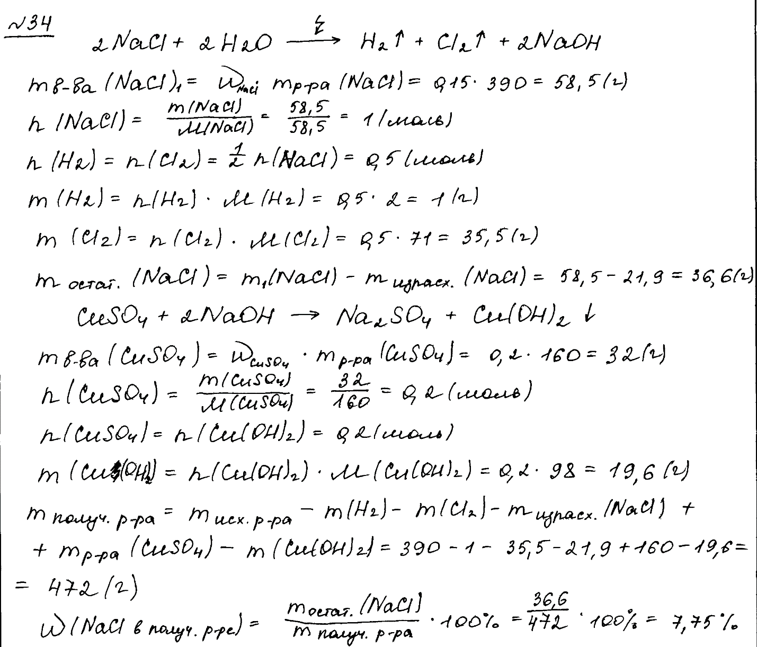

Для проведения электролиза (на инертных электродах) взяли 390 г 15%-ного раствора хлорида натрия. После того как масса раствора уменьшилась на 21,9 г, процесс остановили. К образовавшемуся раствору добавили 160 г 20%-ного раствора сульфата меди(II). Определите массовую долю хлорида натрия в полученном растворе.
В ответе запишите уравнения реакций, которые указаны в условии задачи, и приведите все необходимые вычисления (указывайте единицы измерения искомых физических величин).

